HỌC VIỆN CHÍNH TRỊ QUỐC GIA HỒ CHÍ MINH
HỌC VIỆN HÀNH CHÍNH VÀ QUẢN TRỊ CÔNG
__________________________________

TÊN ĐỀ TÀI:
Quy trình xây dựng Website tuyển dụng và tìm kiếm việc làm
TalentConnect
---------------------------------------------------------
BÀI TẬP LỚN KẾT THÚC HỌC PHẦN
Học phần : Công nghệ phần mềm
GVHD : Ths. Bùi Thị Thanh

Hà Nội - 2026

HỌC VIỆN CHÍNH TRỊ QUỐC GIA HỒ CHÍ MINH
HỌC VIỆN HÀNH CHÍNH VÀ QUẢN TRỊ CÔNG
__________________________________
TÊN ĐỀ TÀI:
Quy trình xây dựng Website tuyển dụng và tìm kiếm việc làm
TalentConnect
---------------------------------------------------------
BÀI TẬP LỚN KẾT THÚC HỌC PHẦN
Học phần : Công nghệ phần mềm
GVHD : Ths. Bùi Thị Thanh
Sinh viên : Lê Quốc Huy – 2305HTTB011
Nguyễn Như Hạ – 2305HTTA008
Đỗ Minh Hiếu – 2305HTTA009
Nguyễn Trần Quang Duy – 2405HTTB013
Mai Hoàng Anh – 2305HTTB001
Nguyễn Thị Ngân Hà – 2205HTTA019
Hà Nội - 2026

LỜI CẢM ƠN
Lời đầu tiên, với tất cả sự kính trọng và lòng biết ơn sâu sắc nhất, nhóm chúng em xin được gửi lời tri ân đến cô Bùi Thị Thanh. Cô không chỉ là một người giảng viên truyền thụ kiến thức, mà còn là người trực tiếp hướng dẫn, dìu dắt chúng em từ những bước đi chập chững đầu tiên khi tiếp cận đề tài này. Trong suốt quá trình thực hiện, có những lúc chúng em gặp khó khăn trong việc định hướng, hay bế tắc trước những vấn đề kỹ thuật phức tạp, chính sự chỉ bảo tận tình, những lời khuyên chuyên môn xác đáng và sự khắt khe cần thiết của cô đã giúp chúng em nhận ra vấn đề và tìm được hướng giải quyết tối ưu nhất. Sự nhiệt huyết của cô chính là nguồn động lực to lớn giúp chúng em không nản chí và nỗ lực hoàn thiện đề tài của mình đến cùng.
Bên cạnh đó, nhóm chúng em xin gửi lời cảm ơn chân thành đến Ban Giám hiệu nhà trường cùng toàn thể quý Thầy/Cô đang công tác tại Khoa Khoa học Liên ngành - Ngoại ngữ - Tin học. Chúng em cảm thấy vô cùng may mắn khi được học tập và rèn luyện dưới mái trường này – nơi đã tạo mọi điều kiện thuận lợi nhất về cơ sở vật chất, trang thiết bị thực hành cũng như nguồn tài liệu tham khảo phong phú. Đặc biệt, nhóm em xin tri ân công lao giảng dạy của quý Thầy/Cô trong Khoa. Những bài giảng tâm huyết, những kiến thức nền tảng vững chắc và tư duy logic mà quý Thầy/Cô đã dày công vun đắp chính là hành trang quý giá, là cơ sở khoa học quan trọng giúp em có đủ năng lực và sự tự tin để thực hiện công tác nghiên cứu, phát triển ứng dụng và hoàn thành tốt bài báo cáo này.
Mặc dù đã dành rất nhiều tâm huyết, thời gian và nỗ lực hết mình để nghiên cứu, tìm hiểu, song do vốn kiến thức và kinh nghiệm thực tiễn của bản thân còn những hạn chế nhất định, nên bài báo cáo này chắc chắn khó tránh khỏi những thiếu sót ngoài ý muốn. Nhóm chúng em rất mong nhận được sự lượng thứ cùng những ý kiến đóng góp, chỉ bảo quý báu từ quý Thầy/Cô và các bạn để đề tài của nhóm chúng em được hoàn thiện hơn.
Chúng em xin trân thành cảm ơn!

LỜI CAM ĐOAN
Nhóm chúng em xin cam đoan rằng bài báo cáo bài tập lớn với đề tài “Quy trình xây dựng Website tuyển dụng và tìm kiếm việc làm TalentConnect” là công trình nghiên cứu độc lập và là sản phẩm trí tuệ của tập thể nhóm dưới sự hướng dẫn khoa học của cô Bùi Thị Thanh.
Các số liệu, kết quả phân tích và hệ thống được trình bày trong báo cáo là trung thực, xuất phát từ quá trình khảo sát thực tế và nghiên cứu lý thuyết nghiêm túc, chưa từng được công bố trong bất kỳ công trình nào khác. Mọi nguồn tài liệu tham khảo, các quan điểm kế thừa đều được trích dẫn đầy đủ và tuân thủ nghiêm ngặt các quy định về quyền sở hữu trí tuệ cũng như liêm chính học thuật của Nhà trường.
Nhóm chúng em xin chịu hoàn toàn trách nhiệm trước Bộ môn, Khoa và Nhà trường về tính trung thực của bài báo cáo này. Nếu có bất kỳ sự gian lận hay sao chép trái phép nào, chúng em xin chấp nhận mọi hình thức kỷ luật theo quy định.
Em xin trân trọng cam đoan!

MỤC LỤC
LỜI CẢM ƠN 1
LỜI CAM ĐOAN 2
I. Mở đầu 7
1.1. Lý do chọn đề tài 7
1.2. Mục tiêu bài tập lớn 7
1.2.1. Hiểu tổng quan quy trình phát triển phần mềm 8
1.2.2. Phân tích và so sánh và lựa chọn mô hình phù hợp 8
1.2.3. Áp dụng quy trình vào một dự án thực tế 8
1.3. Đối tượng và phạm vi nghiên cứu 9
1.3.1. Đối tượng nghiên cứu 9
1.3.2. Phạm vi nghiên cứu 9
II. Tổng quan về quy trình xây dựng phần mềm 11
2.1. Định nghĩa và vai trò của quy trình phần mềm 11
2.1.1. Quy trình xây dựng phần mềm là gì? 11
2.1.2. Vì sao cần phải có quy trình xây dựng phần mềm? 11
2.2. Mô hình phát triển phổ biến 11
2.2.1. Một số mô hình phát triển phổ biến: 11
2.2.2. Mô hình áp dụng vào đề tài được lựa chọn: Mô hình Xoắn ốc (Spiral Model) 20
III. Quy trình xây dựng phần mềm 23
3.1. Xác định yêu cầu hệ thống 23
3.1.1. Cơ sở lý thuyết và Quy trình thực hiện 23
3.1.2. Phương pháp xác định yêu cầu 24
3.1.3. Xác định phạm vi phần mềm (Scope) 26
3.2. Phân tích và đặc tả yêu cầu 27
3.2.1. Cơ sở lý thuyết 27
3.2.2. Mục tiêu và Nội dung công việc chi tiết 27
3.2.3. Mô hình hóa yêu cầu hệ thống 36
3.3. Thiết kế hệ thống 45
3.3.1. Mục tiêu của thiết kế: 45
3.3.2. Thiết kế kiến trúc: 48
3.3.3. Thiết kế cơ sở dữ liệu: 49
3.3.4. Thiết kế giao diện (Interface Design) 65
2.1. Màn hình Đăng nhập & Đăng ký (Login / Register): 66
2.2. Màn hình Tạo hồ sơ trực tuyến (CV Builder): 67
2.3. Màn hình Tìm kiếm & Bộ lọc việc làm đa chiều: 67
2.4. Màn hình Bảng phễu quản lý ứng viên (Kanban ATS): 68
2.5. Màn hình Bảng điều khiển Quản trị viên (Admin Dashboard): 69
3.4. Lập trình và cài đặt 69
3.4.1. Mục tiêu của giai đoạn 69
3.4.2. Công việc chi tiết trong giai đoạn Lập trình 69
3.5. Kiểm thử và triển khai phần mềm 70
3.5.1. Tổng quan về Kiểm thử 70
3.5.2. Quá trình kiểm thử 71
3.5.3. Triển khai và Cài đặt 73
3.6. Bảo trì phần mềm (SOFTWARE MAINTENANCE) 74
3.6.1. Khái niệm và Vai trò 74
3.6.2. Các loại hình bảo trì áp dụng 74
3.6.3. Phân tích lỗi và Phương án bảo trì cụ thể 74
3.6.4. Quy trình thực hiện bảo trì 75
IV. Kết luận 76
4.1. Tóm tắt nội dung 76
4.2. Bài học rút ra 76
4.3. Hạn chế và hướng phát triển 76
V. Tài liệu tham khảo 77

I. Mở đầu

1.1. Lý do chọn đề tài
Trong bối cảnh công cuộc chuyển đổi số quốc gia đang diễn ra sâu rộng, thị trường lao động tại Việt Nam đang trải qua những biến chuyển to lớn về cả cơ cấu lẫn phương thức kết nối. Sự phát triển mạnh mẽ của hạ tầng mạng Internet, các giải pháp công nghệ đám mây cùng xu hướng làm việc linh hoạt sau đại dịch đã tạo nên làn sóng chuyển dịch phương thức tìm kiếm việc làm và tuyển dụng nhân sự lên môi trường trực tuyến. Nhu cầu kết nối nhanh chóng, minh bạch và chính xác giữa người lao động và tổ chức tuyển dụng trở thành một trong những yếu tố then chốt quyết định hiệu quả phân bổ nguồn nhân lực của toàn xã hội.
Tuy nhiên, tại nhiều doanh nghiệp vừa và nhỏ cũng như đối với phần lớn sinh viên mới ra trường, phương thức tuyển dụng và tìm việc truyền thống vẫn bộc lộ nhiều điểm hạn chế mang tính cố hữu. Việc tiếp nhận hồ sơ qua hòm thư điện tử phân tán, quản lý thông tin ứng viên bằng các bảng tính rời rạc hay đăng tải tin bài thủ công trên các trang mạng xã hội thường dẫn tới tình trạng tắc nghẽn thông tin, thất lạc hồ sơ và kéo dài thời gian phản hồi. Doanh nghiệp mất rất nhiều thời gian sàng lọc các hồ sơ không đạt chuẩn, trong khi người tìm việc luôn rơi vào trạng thái thụ động, thiếu công cụ hỗ trợ xây dựng hồ sơ chuyên nghiệp và không thể theo dõi tiến trình xét duyệt hồ sơ của mình.
Xuất phát từ thực trạng khách quan đó, nhóm nghiên cứu nhận thấy việc xây dựng một hệ thống website tuyển dụng và tìm kiếm việc làm trực tuyến mang tên TalentConnect là một đòi hỏi cấp thiết và mang tính thực tiễn sâu sắc. Hệ thống không chỉ dừng lại ở việc số hóa các biểu mẫu tuyển dụng đơn thuần, mà hướng tới việc kiến tạo một môi trường số hóa tập trung, chuẩn mực, giúp tối ưu hóa thời gian sàng lọc của nhà tuyển dụng và nâng cao cơ hội tiếp cận việc làm phù hợp cho người lao động.

1.2. Mục tiêu bài tập lớn
Mục tiêu tối thượng của môn học Công nghệ phần mềm là trang bị phương pháp luận khoa học để tạo ra các sản phẩm phần mềm chất lượng cao, hạn chế tối đa sai sót, bảo đảm tiến độ thực hiện trong phạm vi ngân sách cho phép và đáp ứng chính xác nhu cầu của người sử dụng. Bên cạnh đó, phần mềm cần được thiết kế với cấu trúc module linh hoạt, thuận tiện cho công tác kiểm thử, bảo trì và nâng cấp trong tương lai. Bài tập lớn được xây dựng nhằm hiện thực hóa các mục tiêu cốt lõi sau:

1.2.1. Hiểu tổng quan quy trình phát triển phần mềm
Mục tiêu đầu tiên của bài tập lớn là giúp sinh viên nắm vững và hệ thống hóa toàn bộ các giai đoạn trong một vòng đời phát triển phần mềm tiêu chuẩn. Quy trình này bao gồm các giai đoạn kế thừa và liên kết chặt chẽ: từ khảo sát và xác định yêu cầu, phân tích và đặc tả hệ thống, thiết kế kiến trúc và cơ sở dữ liệu, lập trình cài đặt, kiểm thử bảo đảm chất lượng đến triển khai và bảo trì. Việc thấu hiểu bản chất kỹ thuật của từng mắt xích giúp nhóm hình thành tư duy hệ thống chuyên nghiệp, tránh lối làm việc cảm tính hoặc chỉ chú trọng viết mã nguồn mà xem nhẹ công tác phân tích và thiết kế nền tảng.

1.2.2. Phân tích và so sánh và lựa chọn mô hình phù hợp
Mỗi dự án phần mềm có đặc thù riêng biệt về quy mô, mức độ ổn định của yêu cầu nghiệp vụ và năng lực của đội ngũ phát triển. Thông qua việc nghiên cứu, so sánh các mô hình kinh điển như mô hình thác nước, mô hình bản mẫu, mô hình tăng dần và mô hình xoắn ốc, sinh viên nhận thức sâu sắc lý do cần lựa chọn mô hình dựa trên bối cảnh thực tế thay vì áp dụng máy móc.
Đối với đề tài xây dựng Website tuyển dụng và tìm kiếm việc làm TalentConnect, hệ thống có cấu trúc phân quyền đa tác nhân phức tạp, yêu cầu quản trị luồng dữ liệu lớn và cần thường xuyên hiệu chỉnh giao diện tương tác dựa trên đánh giá của người dùng. Do đó, nhóm quyết định lựa chọn Mô hình Xoắn ốc làm phương pháp luận xuyên suốt. Mô hình này kết hợp hài hòa tính hệ thống của mô hình thác nước và tính linh hoạt của mô hình bản mẫu, cho phép nhóm phân tích và kiểm soát rủi ro kỹ thuật liên tục sau mỗi vòng lặp, đồng thời tạo ra các bản mẫu thử nghiệm để tiếp thu kịp thời ý kiến định hướng từ giảng viên hướng dẫn.

1.2.3. Áp dụng quy trình vào một dự án thực tế
Mục tiêu cuối cùng và quan trọng nhất là vận dụng toàn bộ cơ sở lý thuyết và các công cụ công nghệ phần mềm vào một dự án thực tế cụ thể. Nhóm sinh viên trực tiếp tham gia khảo sát nhu cầu thị trường, sử dụng các công cụ mô hình hóa chuyên dụng để trực quan hóa luồng dữ liệu và ca sử dụng, thiết kế hệ cơ sở dữ liệu quan hệ chuẩn mực trên Microsoft SQL Server, xây dựng ứng dụng web hiện đại và tiến hành các kịch bản kiểm thử nghiêm ngặt. Qua đó, các thành viên nâng cao năng lực làm việc nhóm, tôi luyện kỹ năng giải quyết vấn đề kỹ thuật và tích lũy kinh nghiệm thực tế quý báu cho công việc chuyên môn sau này.

1.3. Đối tượng và phạm vi nghiên cứu

1.3.1. Đối tượng nghiên cứu
Để xây dựng thành công nền tảng TalentConnect đáp ứng đúng kỳ vọng thực tế, nhóm xác định các đối tượng nghiên cứu trọng tâm bao gồm:
a. Các quy trình nghiệp vụ tuyển dụng và tìm kiếm việc làm: Nghiên cứu phương thức khởi tạo và chuẩn hóa hồ sơ năng lực của người tìm việc; quy trình tiếp nhận thông tin tuyển dụng, kiểm tra tính pháp lý của doanh nghiệp và kiểm duyệt nội dung tin bài của ban quản trị; quy trình nộp hồ sơ, tiếp nhận, đánh giá và luân chuyển trạng thái ứng viên qua các giai đoạn của phễu tuyển dụng tại phòng nhân sự của các tổ chức tuyển dụng.
b. Các thực thể dữ liệu và mối liên kết nghiệp vụ: Nghiên cứu cấu trúc thông tin tài khoản, hồ sơ định danh doanh nghiệp, dữ liệu chi tiết của tin tuyển dụng, các trường thông tin trong hồ sơ lý lịch điện tử, lịch sử nộp hồ sơ ứng tuyển, các tiêu chí đánh giá nội bộ và hệ thống bản ghi nhật ký vận hành.
c. Công nghệ và môi trường kỹ thuật phát triển: Nghiên cứu các phương pháp lập trình hiện đại trên nền tảng ứng dụng web; kiến trúc phân tách giữa tầng giao diện hiển thị và tầng dịch vụ xử lý dữ liệu qua giao diện lập trình ứng dụng tiêu chuẩn; cơ chế tối ưu hóa chỉ mục tìm kiếm và lưu trữ trên hệ quản trị cơ sở dữ liệu quan hệ; các giải pháp bảo mật phiên làm việc và bảo vệ dữ liệu cá nhân theo quy định pháp luật hiện hành.

1.3.2. Phạm vi nghiên cứu
Phạm vi nghiên cứu của đề tài được xác định và phân định ranh giới rõ ràng dựa trên mục tiêu đào tạo của học phần và nguồn lực thực tế của nhóm sinh viên:
a. Phạm vi đối tượng tác động: Đề tài tập trung phục vụ ba nhóm đối tượng người dùng cụ thể gồm người tìm việc (chủ yếu là sinh viên chuẩn bị tốt nghiệp và người lao động trẻ), các doanh nghiệp vừa và nhỏ có nhu cầu tuyển dụng thường xuyên nhưng chưa có hệ thống quản lý ứng viên chuyên nghiệp, và đội ngũ quản trị viên chịu trách nhiệm kiểm duyệt, điều hành hệ sinh thái tuyển dụng.
b. Phạm vi không gian và môi trường triển khai: Đề tài tiến hành khảo sát thực tiễn tại các cơ sở đào tạo đại học và một số doanh nghiệp công nghệ trên địa bàn thành phố Hà Nội; hệ thống phần mềm được đóng gói và thử nghiệm trên môi trường mạng Internet thông qua giao thức truyền thông tiêu chuẩn.
c. Phạm vi thời gian thực hiện: Nghiên cứu và hoàn thiện toàn bộ sản phẩm cùng hồ sơ báo cáo kỹ thuật trong khung thời gian mười hai tuần của học kỳ môn học Công nghệ phần mềm.
d. Phạm vi hệ thống và quy mô chức năng: Đề tài tập trung vào việc nghiên cứu, mô hình hóa, thiết kế và cài đặt các chức năng nghiệp vụ then chốt gồm quản lý hồ sơ trực tuyến, đăng tin và kiểm duyệt việc làm, tìm kiếm việc làm đa tiêu chí, quản lý hồ sơ ứng viên theo mô hình phễu trực quan và báo cáo thống kê vận hành. Đề tài không đi sâu vào các khía cạnh mở rộng ngoài phạm vi học phần như thanh toán phí dịch vụ trực tuyến qua cổng ngân hàng thương mại, tích hợp truyền hình hội nghị để phỏng vấn từ xa hoặc sử dụng các mô hình học máy chuyên sâu để trích xuất văn bản phi cấu trúc.

II. Tổng quan về quy trình xây dựng phần mềm

2.1. Định nghĩa và vai trò của quy trình phần mềm

2.1.1. Quy trình xây dựng phần mềm là gì?

2.1.2. Vì sao cần phải có quy trình xây dựng phần mềm?

2.2. Mô hình phát triển phổ biến

2.2.1. Một số mô hình phát triển phổ biến:

2.2.1.1. Mô hình thác nước (Waterfall Model): là mô hình phát triển phần mềm cổ điển, được phát minh bởi W.W. Royce (1970).
Trong mô hình này, quá trình phát triển phần mềm được coi là dòng chảy qua các pha yêu cầu, phân tích, thiết kế, cài đặt, tích hợp, bảo trì.
Royce có mô tả tính lặp của từng pha, nghĩa là nếu trong một pha người ta phát hiện ra điều gì đó sai sót hoặc không phù hợp thì sẽ quay lại hiệu chỉnh ở pha trước.
Sơ đồ quy trình:
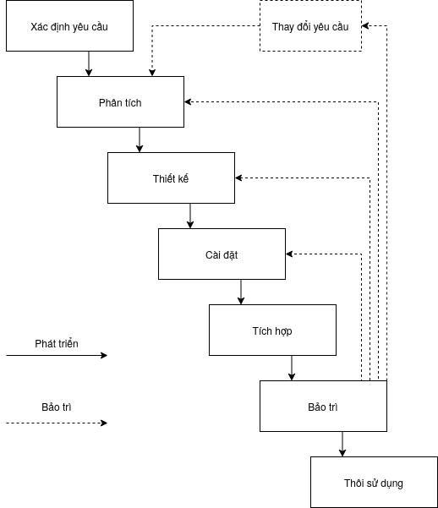
Hình ảnh 2.2.1.1. Sơ đồ quy trình.
Ưu điểm:
• Dễ sử dụng, dễ tiếp cận, dễ quản lý.
• Sản phẩm phát triển theo các giai đoạn được xác định rõ ràng.
• Phát hiện sớm các lỗi phát sinh trong từng pha.
• Đây là mô hình kinh điển được nghiên cứu và sử dụng rộng rãi nhất.
Nhược điểm:
• Những thay đổi về yêu cầu trong quá trình thực hiện có thể gây ra lẫn lộn khi nhóm phát triển làm việc.
• Khách hàng thường khó phát biểu mọi yêu cầu một cách tường minh ngay từ đầu.
• Bản chất tuyến tính của vòng đời cổ điển dẫn tới các trạng thái tắc nghẽn, nhóm phát triển phải chờ đợi sự chuyển giao công việc từ nhóm khác ở pha trước.
Ứng dụng:
• Các dự án nhỏ, ngắn hạn.
• Các dự án ít có sự thay đổi về yêu cầu nghiệp vụ.
Kết luận: Mô hình thác nước có một vị trí quan trọng vì nó đưa ra một hình mẫu chuẩn tắc về các bước mà một phần mềm cần phải trải qua. Nhiều mô hình phát triển hiện đại ngày nay là sự cải tiến từ mô hình này nhưng vẫn giữ lại những điểm cốt lõi.

2.2.1.2. Mô hình bản mẫu (Rapid Prototyping Model):
a. Khái niệm và sự ra đời:
Trong mô hình thác đổ, mục đích của pha xác định yêu cầu là làm sao nắm bắt được những yêu cầu của khách hàng. Tuy nhiên, việc này thường gặp khó khăn do khách hàng đôi khi không diễn đạt được chính xác yêu cầu của mình và người phát triển có thể hiểu sai ý khách hàng. Việc sử dụng bản mẫu trong pha xác định yêu cầu sẽ giải quyết hiệu quả tình trạng này. Mô hình bản mẫu thực chất là mô hình thác đổ nhưng pha xác định yêu cầu được thay bằng việc xây dựng bản mẫu thử nghiệm.
b. Quy trình làm bản mẫu:
Để làm bản mẫu, đầu tiên nhóm phát triển thu thập yêu cầu sơ bộ từ khách hàng. Tiếp theo là việc thiết kế nhanh, tập trung vào việc biểu diễn các khía cạnh trực quan của phần mềm mà người dùng nhìn thấy được trên màn hình.
Sơ đồ vòng lặp:
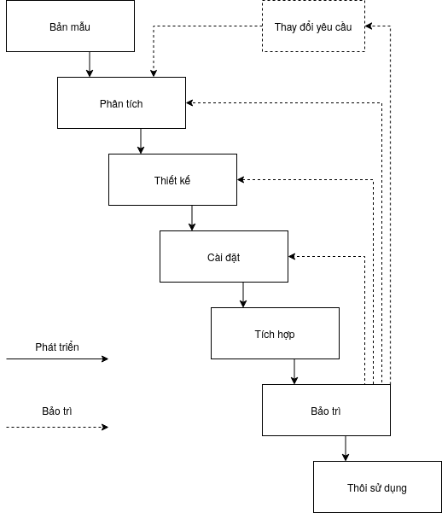
Hình ảnh 2.2.1.2.a. Sơ đồ vòng lặp.
c. Lợi ích và cách thức hoạt động:
Bản mẫu được giới thiệu với khách hàng để họ dùng thử, đánh giá và góp ý kiến trực tiếp. Căn cứ vào bản mẫu, người phát triển hiểu rõ hơn mong muốn của khách hàng, những yêu cầu về cấu hình, thuật toán và cấu trúc dữ liệu cần thiết.
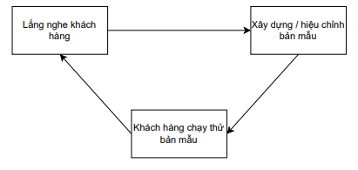
Hình ảnh 2.2.1.2.b. Cách thức hoạt động.
d. Ứng dụng:
Mô hình bản mẫu thích hợp với các hệ thống vừa và nhỏ, đặc biệt là khi yêu cầu người dùng chưa thực sự rõ ràng, và mang lại hiệu quả cao khi kết hợp với các mô hình phát triển khác.
e. Ưu điểm:
• Khách hàng được tương tác sớm với hệ thống thông qua giao diện trực quan.
• Người phát triển có thể xác định nhanh chóng và chính xác yêu cầu kỹ thuật nhờ vào bản mẫu.
• Kịp thời phát hiện và bổ sung những yêu cầu mới ngay từ đầu.
f. Nhược điểm:
• Hệ thống xây dựng vội vã có thể mang cấu trúc nghèo nàn, chất lượng không đồng đều và khó bảo trì lâu dài nếu không thiết kế lại bài bản.
• Khách hàng dễ có tâm lý hối thúc nhà phát triển bàn giao ngay sản phẩm sau khi nhìn thấy bản mẫu hoạt động.

2.2.1.3. Mô hình xây dựng và hiệu chỉnh (Build-and-Fix Model):
a. Đặc điểm và khái niệm:
Trong mô hình xây dựng và hiệu chỉnh, không có các pha phân tích và thiết kế bài bản trước khi viết mã nguồn.
b. Quy trình thực hiện:
Người phát triển sau khi trao đổi sơ bộ với khách hàng sẽ lập tức bắt tay vào viết mã phiên bản đầu tiên. Tiếp theo, phần mềm được chạy thử với sự quan sát của khách hàng và liên tục được hiệu chỉnh sửa lỗi cho đến khi khách hàng vừa ý mới đưa vào sử dụng và bảo trì.
c. So sánh với mô hình bản mẫu:
Về hình thức bên ngoài, mô hình này có vẻ giống làm bản mẫu. Tuy nhiên, khi làm bản mẫu người ta chỉ tập trung mô tả giao diện yêu cầu của khách hàng rồi mới thiết kế chuẩn mực; còn trong mô hình xây dựng và hiệu chỉnh, toàn bộ phần mềm thực tế được chắp vá trực tiếp.
d. Nhược điểm:
Nhược điểm thể hiện trầm trọng trong giai đoạn bảo trì. Khi phần mềm đã sử dụng lâu năm hoặc việc bảo trì chuyển giao cho người khác tiếp quản, việc không có tài liệu thiết kế chuẩn mực sẽ khiến chi phí bảo trì trở nên khổng lồ.
e. Phạm vi áp dụng:
Mô hình này chỉ thích hợp cho các bài toán thử nghiệm cực nhỏ của cá nhân một lập trình viên và hoàn toàn không phù hợp với các dự án kỹ nghệ phần mềm chuyên nghiệp.

2.2.1.4. Mô hình tăng dần (Incremental Model):
a. Khái niệm và đặc điểm:
Trong mô hình tăng dần, hệ thống phần mềm được chia thành nhiều thành phần (build) tương đối độc lập nhau. Mỗi thành phần được xem như một phần mềm nhỏ, được thiết kế, lập trình, kiểm thử và chuyển giao cho khách hàng sử dụng theo từng đợt, rồi tích hợp dần thành phần mềm hoàn chỉnh thỏa mãn toàn bộ yêu cầu.
b. Quy trình thực hiện:
Ban đầu người ta phân tích các nét đặc trưng quan trọng nhất để xây dựng phiên bản đầu tiên chuyển giao cho khách hàng. Tiếp theo, các nhóm kỹ sư tiến hành xây dựng các thành phần tiếp theo và tích hợp dần vào hệ thống đang vận hành.
c. Sơ đồ mô hình:
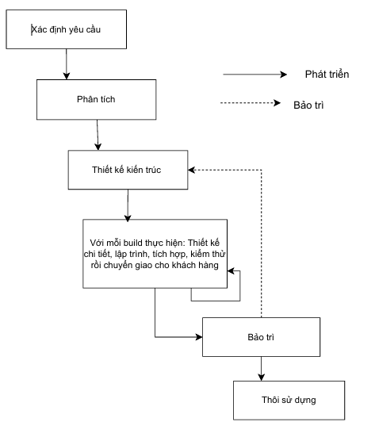
Hình ảnh 2.2.1.4. Sơ đồ mô hình.
d. Ưu điểm:
• Rút ngắn thời gian chờ đợi của khách hàng, sớm có sản phẩm cốt lõi đưa vào sử dụng.
• Nâng cao tính linh hoạt, giảm chi phí khi cần điều chỉnh phạm vi và yêu cầu phát sinh.
• Dễ dàng kiểm tra và cô lập lỗi trong phạm vi từng phân hệ nhỏ.
e. Nhược điểm:
• Độ phức tạp cao ở khâu tích hợp thành phần mới phát triển vào hệ thống hiện hữu.
• Cần có định nghĩa rõ ràng và kiến trúc tổng thể vững chắc trước khi tiến hành phân rã và xây dựng từng bước.
• Tổng chi phí quản lý dự án thường cao hơn so với mô hình thác nước truyền thống.

2.2.1.5. Mô hình tăng dần đồng thời (Concurrent Incremental Model)
a. Mô tả quy trình:
Người ta tìm hiểu nhu cầu của khách hàng rồi phân chia thành các nhóm đặc trưng tương ứng với từng pha của phần mềm. Sau đó, các nhóm kỹ sư độc lập tiến hành đặc tả, thiết kế và phát triển song song các phân hệ cùng một thời điểm, sử dụng các giao tiếp dữ liệu đã được thống nhất từ trước.
b. Sơ đồ mô hình:
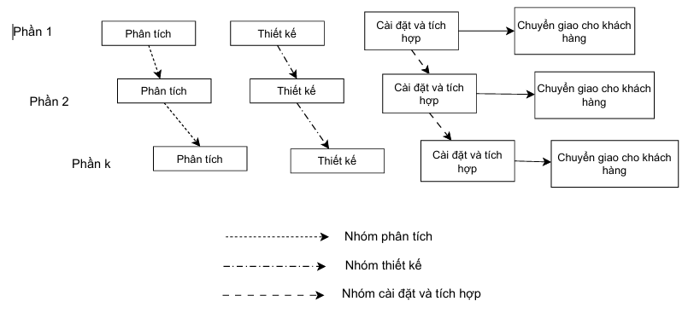
Hình ảnh 2.2.1.5. Sơ đồ mô hình tăng dần đồng thời.
c. Rủi ro và lưu ý:
Cách tiếp cận này tiềm ẩn rủi ro các phân hệ có thể không tương thích với nhau khi ghép nối. Do đó, việc thiết kế giao diện lập trình và kiến trúc chuẩn mực phải được hoàn thành trước khi triển khai song song.
d. Ứng dụng:
Mô hình mang lại hiệu quả cao khi yêu cầu dự án cần rút ngắn tối đa thời gian phát hành ra thị trường và có đội ngũ nhân lực dồi dào, chuyên biệt hóa.

2.2.1.6. Mô hình xoắn ốc (Spiral Model):
a. Khái niệm và định nghĩa:
Mô hình xoắn ốc là sự kết hợp các ưu điểm của các mô hình trên: kết hợp tính lặp của mô hình bản mẫu với tính hệ thống, kỷ luật của mô hình thác nước. Về bản chất, mô hình mô tả sự phát triển của phần mềm qua các giai đoạn tiến hóa kế tiếp nhau, trong đó mỗi chu kỳ xoắn ốc đều đặt trọng tâm hàng đầu vào việc phân tích và giải quyết rủi ro kỹ thuật.
b. Lịch sử và sự ra đời:
Spiral Model được nhà khoa học máy tính Barry Boehm đề xuất vào năm 1986. Trước đó, các mô hình phát triển tuyến tính gặp rất nhiều bế tắc khi xử lý rủi ro và thích ứng với thay đổi yêu cầu trong các dự án quy mô lớn. Barry Boehm đã thiết kế mô hình xoắn ốc như một phương pháp luận linh hoạt giúp kiểm soát rủi ro bài bản và gia tăng mức độ thành công của các hệ thống phức tạp.
c. Sơ đồ mô hình:
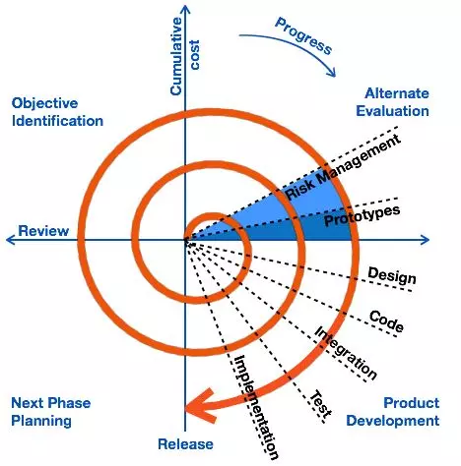
Hình ảnh 2.2.1.6. Mô hình xoắn ốc.
d. Bốn giai đoạn chính trong mỗi vòng lặp xoắn ốc:
• Giai đoạn 1: Lập kế hoạch (Planning phase) - Xác định mục tiêu, các giải pháp thay thế và các ràng buộc về tài nguyên, thời gian của sản phẩm ở vòng lặp hiện tại.
• Giai đoạn 2: Phân tích rủi ro (Risk analysis phase) - Đánh giá định lượng và định tính các yếu tố rủi ro tiềm ẩn, từ đó xây dựng bản mẫu thử nghiệm (prototype) để xác thực và tháo gỡ rủi ro.
• Giai đoạn 3: Thực thi kỹ thuật (Engineering phase) - Tiến hành thiết kế chi tiết, lập trình mã nguồn, thực hiện kiểm thử đơn vị và tích hợp các module theo tiêu chuẩn chất lượng.
• Giai đoạn 4: Đánh giá (Evaluation phase) - Khách hàng và các bên liên quan trực tiếp tham gia thẩm định sản phẩm chạy được của vòng lặp, phản hồi ý kiến để nhóm rút kinh nghiệm và lập kế hoạch cho vòng xoắn ốc tiếp theo.
e. Đánh giá ưu điểm và nhược điểm:
• Ưu điểm: Kiểm soát rủi ro vượt trội; khách hàng tham gia liên tục vào quá trình hoàn thiện; linh hoạt trước các thay đổi nghiệp vụ; chất lượng phần mềm đạt độ tin cậy rất cao.
• Nhược điểm: Quy trình thực hiện phức tạp; đòi hỏi chuyên môn cao về phân tích rủi ro; chi phí vận hành mô hình tương đối lớn; khó xác định thời điểm kết thúc chính xác nếu phạm vi liên tục thay đổi.
Kết luận về Mô hình xoắn ốc: Đây là lựa chọn tối ưu cho các dự án quy mô vừa và lớn, nơi mà việc quản lý rủi ro và đảm bảo tính thích nghi là ưu tiên sống còn của sản phẩm.

2.2.2. Mô hình áp dụng vào đề tài được lựa chọn: Mô hình Xoắn ốc (Spiral Model)
Đối với đề tài xây dựng Website tuyển dụng và tìm kiếm việc làm TalentConnect, sau khi phân tích toàn diện các đặc thù về quy mô hệ thống, mức độ phức tạp của dữ liệu và năng lực nhân sự thực tế của nhóm sinh viên, nhóm đã thống nhất lựa chọn Mô hình Xoắn ốc (Spiral Model) làm phương pháp luận phát triển xuyên suốt cho dự án.
a. Lý do lựa chọn mô hình Xoắn ốc cho đề tài TalentConnect:
• Tính chất phức tạp và quy mô dữ liệu lớn: Hệ thống TalentConnect được thiết kế với cơ sở dữ liệu quan hệ gồm 28 bảng thực thể chuẩn hóa 3NF, phục vụ đồng thời ba nhóm đối tượng người dùng có hành vi nghiệp vụ độc lập là Ứng viên, Doanh nghiệp tuyển dụng và Ban quản trị. Việc áp dụng mô hình xoắn ốc cho phép chia nhỏ bài toán và phát triển từng tầng nghiệp vụ một cách chắc chắn.
• Giảm thiểu rủi ro kỹ thuật cho nhóm sinh viên: Do nhóm là sinh viên, kinh nghiệm thực chiến về xây dựng hệ thống phân tán diện rộng chưa nhiều, các nguy cơ về sai lệch mô hình dữ liệu, lỗ hổng bảo mật phân quyền và nghẽn cổ chai khi truy vấn tin bài là rất lớn. Mô hình xoắn ốc đặt việc phân tích rủi ro lên hàng đầu giúp nhóm sớm cô lập và xử lý triệt để các nguy cơ kỹ thuật trước khi bước sang giai đoạn lập trình diện rộng.
• Linh hoạt tiếp nhận sự thay đổi yêu cầu: Trong quá trình làm bài tập lớn, các tiêu chí và ràng buộc có thể được giảng viên hướng dẫn góp ý điều chỉnh định kỳ. Mô hình xoắn ốc cho phép nhóm tích hợp những thay đổi này ở các vòng lặp tiếp theo một cách an toàn mà không làm xáo trộn kiến trúc toàn cục đã xây dựng.
• Thuận tiện cho công tác báo cáo và nghiệm thu: Việc tạo ra các bản mẫu chạy được (prototype) qua từng vòng lặp giúp nhóm thường xuyên có sản phẩm trực quan để trình diễn tiến độ với giảng viên bộ môn, đảm bảo sản phẩm luôn bám sát mục tiêu đào tạo.
b. Kế hoạch triển khai ba vòng lặp xoắn ốc cụ thể của dự án TalentConnect:
• Vòng xoắn ốc thứ nhất (Nền tảng kiến trúc và Cơ sở dữ liệu cốt lõi):
+ Lập kế hoạch: Xác định phạm vi dự án, khảo sát yêu cầu nền tảng của cổng tuyển dụng trực tuyến, phân bổ trách nhiệm cho sáu thành viên và lập lịch trình thực hiện.
+ Phân tích rủi ro: Đánh giá rủi ro sai lệch mô hình cơ sở dữ liệu 28 bảng và nguy cơ mất an toàn trong cơ chế phân quyền tài khoản; giải pháp là xây dựng từ điển dữ liệu chuẩn tắc, thẩm định cấu trúc khóa ngoại và ứng dụng thuật toán mã hóa mật khẩu một chiều an toàn.
+ Thực thi kỹ thuật: Thiết kế mô hình dữ liệu thực thể quan hệ (ERD), khởi tạo toàn bộ các bảng trên hệ quản trị SQL Server, xây dựng khung giao diện cơ sở cho trang chủ và biểu mẫu xác thực tài khoản.
+ Đánh giá: Thẩm định sự tương thích của lược đồ cơ sở dữ liệu và thử nghiệm cơ chế xác thực quyền truy cập trước khi bước sang vòng lặp kế tiếp.
• Vòng xoắn ốc thứ hai (Nghiệp vụ Tuyển dụng và Công cụ tạo lập hồ sơ trực tuyến):
+ Lập kế hoạch: Xác định yêu cầu chi tiết cho chức năng đăng tin tuyển dụng, quản lý hồ sơ công ty, bộ lọc tìm kiếm việc làm đa tiêu chí và công cụ tạo CV trực tuyến của ứng viên.
+ Phân tích rủi ro: Đánh giá rủi ro về độ trễ khi thực hiện truy vấn tìm kiếm việc làm và tính phức tạp khi xử lý các trường dữ liệu CV động; giải pháp là tối ưu chỉ mục tìm kiếm và chuẩn hóa dữ liệu hồ sơ theo cấu trúc định sẵn.
+ Thực thi kỹ thuật: Lập trình giao diện tìm kiếm việc làm kèm bộ lọc thông minh; hoàn thiện công cụ tạo hồ sơ trực quan với tính năng xem trước trực tiếp; phát triển phân hệ doanh nghiệp đăng tải và quản lý tin tuyển dụng.
+ Đánh giá: Vận hành thử nghiệm tác vụ tạo hồ sơ và đăng tin, thu thập đánh giá nội bộ để hoàn thiện tính công thái học và độ mượt mà của giao diện người dùng.
• Vòng xoắn ốc thứ ba (Phễu tuyển dụng ATS, Bảng điều khiển Quản trị và Đảm bảo chất lượng):
+ Lập kế hoạch: Thiết lập mục tiêu hoàn thiện quy trình nộp đơn ứng tuyển, bảng phễu quản lý trạng thái hồ sơ theo mô hình Kanban dành cho doanh nghiệp, trung tâm điều hành và kiểm duyệt tin bài của quản trị viên.
+ Phân tích rủi ro: Đánh giá rủi ro xung đột dữ liệu khi nhiều nhà tuyển dụng cùng cập nhật trạng thái ứng viên và nguy cơ rò rỉ dữ liệu cá nhân; biện pháp giải quyết là áp dụng giao dịch cơ sở dữ liệu nghiêm ngặt và kiểm soát chặt chẽ phân quyền truy cập.
+ Thực thi kỹ thuật: Lập trình bảng phễu Kanban theo dõi ứng viên; xây dựng giao diện bảng điều khiển quản trị hệ thống; thiết lập các kịch bản kiểm thử API tự động trên công cụ Postman và thực hiện kiểm thử chấp nhận người dùng.
+ Đánh giá: Tổng duyệt toàn diện mọi luồng dữ liệu của hệ thống, nghiệm thu sản phẩm phần mềm dựa trên các tiêu chí đặc tả ban đầu, hoàn thiện mã nguồn và đóng gói tài liệu báo cáo học phần.

III. Quy trình xây dựng phần mềm

3.1. Xác định yêu cầu hệ thống

3.1.1. Cơ sở lý thuyết và Quy trình thực hiện
Trong công nghệ phần mềm, xác định yêu cầu là giai đoạn mở đầu mang ý nghĩa quyết định sự thành bại của toàn bộ dự án. Đây là quá trình khám phá, phân tích, thu thập và ghi nhận lại các dịch vụ mong đợi mà hệ thống cần cung cấp cùng những ràng buộc vận hành mà hệ thống phải tuân thủ trong môi trường thực tế. Mục tiêu cốt lõi của giai đoạn này là giúp các kỹ sư phần mềm thấu hiểu thấu đáo bài toán nghiệp vụ, từ đó chuyển dịch những mong muốn ban đầu của các bên liên quan thành nền tảng kỹ thuật vững chắc, loại bỏ hoàn toàn các giả định thiếu căn cứ trước khi tiến hành thiết kế và lập trình.
Trong quá trình tiếp cận bài toán xây dựng nền tảng kết nối việc làm TalentConnect, nhóm nhận thấy một số thách thức đặc thù:
Thứ nhất, tính đa dạng và mâu thuẫn về lợi ích giữa các nhóm người dùng: Người tìm việc luôn kỳ vọng sự tiện lợi, nhanh chóng, có công cụ hỗ trợ tạo lập hồ sơ đẹp mắt và nhận được phản hồi kết quả minh bạch. Trong khi đó, nhà tuyển dụng lại đặt nặng yêu cầu sàng lọc hồ sơ chuẩn xác, quản trị ứng viên theo luồng nghiệp vụ tập trung và hạn chế tối đa các hồ sơ ảo. Ban quản trị hệ thống lại quan tâm hàng đầu đến an toàn thông tin, kiểm soát tính xác thực của doanh nghiệp và tuân thủ các quy định pháp luật.
Thứ hai, tính bất định của các tiêu chí tuyển dụng: Yêu cầu về chuyên môn, kỹ năng và mức đãi ngộ biến đổi nhanh chóng theo từng nhóm ngành nghề và quy mô tổ chức, đòi hỏi cấu trúc dữ liệu phải có tính mở và bộ lọc tìm kiếm phải có độ linh hoạt cao.
Thứ ba, nguy cơ về thông tin sai lệch: Tình trạng tin đăng tuyển dụng lừa đảo, đa cấp hoặc thu phí trái phép trên Internet gây tâm lý bất an cho người lao động, đòi hỏi hệ thống phải thiết lập cơ chế kiểm duyệt chặt chẽ ngay từ khâu tiếp nhận thông tin ban đầu.
Để vượt qua các thách thức trên, nhóm đã thiết lập quy trình xác định yêu cầu gồm bốn bước tuần tự:
Bước một, lập kế hoạch khảo sát: Xác định các nhóm đối tượng mục tiêu cần tiếp cận, phân chia câu hỏi khảo sát và xây dựng các biểu mẫu phỏng vấn phù hợp với từng chủ thể.
Bước hai, thu thập thông tin thực tế: Phối hợp đồng thời các phương pháp phỏng vấn sâu cá nhân, phát hành phiếu khảo sát trực tuyến trên diện rộng và phân tích đánh giá các hệ thống tuyển dụng đang hoạt động trên thị trường.
Bước ba, phân loại và tổng hợp yêu cầu: Tập hợp toàn bộ dữ liệu thô, loại bỏ các ý kiến trùng lặp hoặc không khả thi, phân loại thông tin thành các nhóm yêu cầu phần mềm, yêu cầu dữ liệu, yêu cầu phần cứng và yêu cầu con người.
Bước bốn, thẩm định và thống nhất phạm vi: Trao đổi kỹ thuật trong nội bộ nhóm và tham vấn ý kiến giảng viên hướng dẫn để chính thức chốt danh mục phạm vi thực hiện của bài tập lớn.

3.1.2. Phương pháp xác định yêu cầu
Nhằm bảo đảm tính xác thực và khoa học cho hệ thống, nhóm đã kết hợp ba phương pháp nghiên cứu thực nghiệm chính:
a. Phương pháp phỏng vấn chuyên sâu
Nhóm đã tiến hành phỏng vấn trực tiếp ba nhóm đối tượng đại diện cho các chủ thể tham gia vào hệ sinh thái tuyển dụng trên địa bàn thành phố Hà Nội:
STT | Đối tượng phỏng vấn | Nội dung ghi nhận thực trạng | Mong muốn và Yêu cầu rút ra
1 | Chuyên viên tuyển dụng (Chị Mai Phương - Công ty phần mềm) | Tiếp nhận hồ sơ qua email rất dễ thất lạc, mất nhiều thời gian tải từng CV về xem và nhập thủ công vào Excel, khó theo dõi tiến trình phản hồi ứng viên | Cần trang quản trị tập trung, đăng tin theo mẫu chuẩn, quản lý ứng viên theo các cột trạng thái phễu và gửi email thông báo tự động
2 | Người tìm việc (Bạn Trần Quang - Sinh viên năm cuối) | Rất lúng túng khi tự soạn CV bằng Word, không biết cách trình bày kỹ năng chuyên nghiệp; khi nộp đơn không biết hồ sơ đã được mở xem hay chưa | Cần công cụ tạo CV trực tuyến đẹp mắt theo mẫu chuẩn, và tính năng cập nhật trạng thái ứng tuyển minh bạch theo thời gian thực
3 | Cán bộ kiểm duyệt hệ thống (Anh Hoàng Tuấn - Vận hành cổng thông tin) | Xuất hiện nhiều doanh nghiệp ma đăng tin ảo, tin đa cấp lừa đảo người lao động; rủi ro người dùng tải lên file CV chứa mã độc | Cần cơ chế kiểm duyệt hồ sơ doanh nghiệp qua mã số thuế trước khi cấp quyền đăng tin, và kiểm tra tệp đính kèm an toàn phía máy chủ

b. Phương pháp điều tra qua phiếu khảo sát trực tuyến
Nhóm đã xây dựng và phát hành phiếu khảo sát trực tuyến tới 150 người tham gia, thu về 142 phiếu trả lời hợp lệ từ sinh viên các trường đại học và người lao động trẻ. Kết quả ghi nhận như sau:
Về phương thức tìm kiếm việc làm ưa thích: 81% người được hỏi ưu tiên sử dụng các website việc làm chuyên biệt nhờ tính tập trung và độ tin cậy cao hơn so với các diễn đàn tự do. Kết quả này khẳng định nhu cầu hiện diện của một nền tảng ứng dụng web tối ưu hóa trên mọi thiết bị.
Về rào cản lớn nhất khi ứng tuyển: 68% người tham gia thừa nhận gặp khó khăn trong việc định dạng và trình bày hồ sơ năng lực cá nhân một cách chuẩn mực, đồng thời 74% bày tỏ sự thất vọng khi không nhận được bất kỳ phản hồi nào từ nhà tuyển dụng sau khi nộp đơn. Yêu cầu rút ra là hệ thống bắt buộc phải cung cấp công cụ tạo lập hồ sơ năng lực trực quan và cơ chế thông báo trạng thái xét duyệt tự động.
Về tiêu chí ưu tiên của nhà tuyển dụng: 85% đại diện nhân sự mong muốn hệ thống có bộ lọc ứng viên đa tiêu chí và bảng quản trị ứng viên theo trạng thái dạng phễu để tối ưu hóa năng suất làm việc nhóm.
c. Phương pháp phân tích đối chuẩn các hệ thống hiện hữu
Nhóm đã tiến hành nghiên cứu đối chuẩn hai nền tảng tuyển dụng lớn tại Việt Nam là TopCV và VietnamWorks nhằm chắt lọc các điểm mạnh và nhận diện những hạn chế cần khắc phục:
Đối với TopCV: Nền tảng sở hữu công cụ tạo lập hồ sơ cá nhân trực quan rất mạnh mẽ và thân thiện, tạo sức hút lớn đối với ứng viên trẻ. Tuy nhiên, luồng tương tác quản lý phễu tuyển dụng cho các doanh nghiệp quy mô nhỏ đôi khi quá phức tạp và xuất hiện nhiều thông tin quảng cáo gây phân tâm.
Đối với VietnamWorks: Nền tảng có bề dày dữ liệu việc làm chất lượng cao và uy tín doanh nghiệp lớn, nhưng trải nghiệm xây dựng hồ sơ cá nhân còn mang tính biểu mẫu cứng nhắc, chưa hỗ trợ khả năng xem trước trực tiếp và thiếu tính linh hoạt cho sinh viên mới ra trường.
Từ kết quả nghiên cứu đối chuẩn, TalentConnect định hướng kết hợp hoàn hảo hai thế mạnh cốt lõi: vừa cung cấp công cụ tạo hồ sơ năng lực trực tuyến nhanh chóng, vừa tối ưu hóa phễu quản trị ứng viên tinh gọn, minh bạch cho doanh nghiệp.
d. Đánh giá tổng quan hiện trạng và giải pháp
Tổng hợp các kết quả nghiên cứu cho thấy thực trạng công tác tuyển dụng hiện nay còn tồn tại nhiều điểm nghẽn: quy trình thủ công phân tán, dữ liệu rời rạc tiềm ẩn rủi ro mất an toàn thông tin, chi phí tuyển dụng tăng cao và thời gian phản hồi kéo dài. Việc xây dựng nền tảng số TalentConnect là giải pháp toàn diện để chuyển đổi sang mô hình vận hành hiện đại, khép kín và tin cậy.

3.1.3. Xác định phạm vi phần mềm (Scope)
Để bảo đảm tính khả thi của bài tập lớn trong khung thời gian học phần mười hai tuần với đội ngũ sáu thành viên, phạm vi đề tài được phân định minh bạch như sau:
a. Phạm vi đối tượng: Hệ thống phục vụ đối tượng ứng viên là sinh viên, người lao động trẻ có nhu cầu tìm việc làm; các doanh nghiệp vừa và nhỏ có nhu cầu tuyển dụng nhân sự thường xuyên; và đội ngũ quản trị viên, kiểm duyệt viên nội dung.
b. Phạm vi hệ thống: Nền tảng được xây dựng dưới dạng ứng dụng web đa nền tảng, có khả năng thích ứng linh hoạt trên cả trình duyệt máy tính để bàn và thiết bị di động thông minh thông qua mạng Internet.
c. Quy mô chức năng:
Phạm vi bao gồm trong đề tài (In-scope):
• Quản lý định danh tài khoản và phân quyền người dùng chặt chẽ theo từng vai trò.
• Công cụ tạo lập và quản lý hồ sơ năng lực trực tuyến với các biểu mẫu chuẩn hóa, hỗ trợ xuất bản tệp tài liệu số.
• Phân hệ đăng tải, kiểm duyệt và quản lý tin tuyển dụng nhiều trạng thái.
• Bộ lọc và tìm kiếm việc làm đa chiều dựa trên ngành nghề, địa điểm, mức lương và kinh nghiệm.
• Quản trị hồ sơ ứng viên nộp về theo mô hình phễu trực quan gồm các giai đoạn kế tiếp nhau.
• Trung tâm quản trị, kiểm duyệt nội dung phòng chống tin giả và báo cáo thống kê vận hành.
Phạm vi không thực hiện trong giai đoạn này (Out-scope):
• Chưa tích hợp cổng thanh toán trực tuyến liên ngân hàng (hệ thống vận hành chính sách hỗ trợ kết nối miễn phí trong giai đoạn bài tập lớn).
• Chưa xây dựng tính năng truyền hình hội nghị tích hợp trong trình duyệt web để phỏng vấn từ xa (doanh nghiệp và ứng viên chủ động phỏng vấn trực tiếp hoặc qua các công cụ chuyên dụng).
• Chưa áp dụng các giải pháp học máy chuyên sâu để trích xuất văn bản tự động từ các tệp hình ảnh hoặc tài liệu phi cấu trúc phức tạp.

3.2. Phân tích và đặc tả yêu cầu

3.2.1. Cơ sở lý thuyết
Giai đoạn phân tích và đặc tả yêu cầu là bước chuyển hóa quan trọng từ các mong muốn tự nhiên của người dùng thành tài liệu kỹ thuật có cấu trúc chuẩn mực, mạch lạc và phi mơ hồ. Nếu như quá trình xác định yêu cầu trả lời cho câu hỏi người dùng mong muốn điều gì, thì đặc tả yêu cầu trả lời cho câu hỏi hệ thống cần phải làm gì một cách tường minh để đáp ứng các mong muốn đó. Tài liệu đặc tả yêu cầu là cơ sở khoa học trực tiếp để đội ngũ kỹ thuật triển khai thiết kế kiến trúc tổng thể, mô hình hóa cơ sở dữ liệu và thiết lập các kịch bản kiểm thử nghiệm thu sau này.

3.2.2. Mục tiêu và Nội dung công việc chi tiết
Hệ thống TalentConnect được phân tích toàn diện nhằm xác định rõ ràng mục tiêu vận hành và đặc tả chi tiết bảy nhóm nội dung kỹ thuật cốt lõi theo đúng chuẩn mực công nghệ phần mềm:
1. Đối tượng đề tài sử dụng đến
Hệ thống phân định ranh giới rõ ràng giữa các chủ thể sử dụng trực tiếp các tiện ích nghiệp vụ và các chủ thể chịu trách nhiệm quản trị, vận hành hệ thống:
a. Đối tượng sử dụng hệ thống:
• Khách vãng lai: Người dùng chưa thực hiện đăng ký tài khoản, có quyền truy cập trang chủ, tra cứu danh mục việc làm công khai, xem thông tin giới thiệu doanh nghiệp và sử dụng các bộ lọc tìm kiếm cơ bản.
• Người tìm việc: Người dùng cá nhân đã hoàn tất đăng ký tài khoản và xác thực thư điện tử. Người tìm việc được cấp quyền sử dụng công cụ tạo lập hồ sơ năng lực cá nhân, tải lên tệp lý lịch cá nhân, lưu các tin tuyển dụng quan tâm, nộp hồ sơ ứng tuyển kèm thư giới thiệu và theo dõi tiến trình phản hồi từ nhà tuyển dụng theo thời gian thực.
• Nhà tuyển dụng: Đại diện các tổ chức, doanh nghiệp hoặc chuyên viên tuyển dụng nhân sự. Nhà tuyển dụng có quyền hoàn thiện hồ sơ thương hiệu công ty, nộp hồ sơ pháp lý để kiểm duyệt, soạn thảo và quản lý các bài đăng tuyển dụng, tiếp nhận và phân loại hồ sơ ứng viên theo phễu tuyển dụng, ghi chú đánh giá nội bộ và gửi thư phản hồi tự động cho ứng viên.
b. Đối tượng quản lý hệ thống:
• Cán bộ kiểm duyệt nội dung: Nhân sự thuộc ban quản trị chịu trách nhiệm thẩm định tính hợp pháp của doanh nghiệp thông qua việc đối soát mã số thuế và giấy phép kinh doanh; rà soát nội dung các bài đăng tuyển dụng trước khi cho phép hiển thị công khai; xử lý các khiếu nại, báo cáo vi phạm từ cộng đồng người dùng và thực hiện hạ tin bài vi phạm quy chuẩn đạo đức hoặc pháp luật.
• Quản trị viên hệ thống: Người giữ quyền hạn cao nhất trong hệ thống, chịu trách nhiệm quản trị toàn bộ danh mục tài khoản người dùng, phân quyền truy cập, cấu hình các tham số kỹ thuật toàn cục, quản lý danh mục dùng chung của hệ thống, theo dõi lưu lượng truy cập và trích xuất các báo cáo thống kê vận hành tổng thể.
c. Bảng ma trận phân định trách nhiệm và quyền hạn:
Nghiệp vụ hệ thống | Khách vãng lai | Người tìm việc | Nhà tuyển dụng | Cán bộ kiểm duyệt | Quản trị viên hệ thống
Tra cứu việc làm công khai | Thực hiện | Thực hiện | Thực hiện | Thực hiện | Toàn quyền
Tạo lập hồ sơ năng lực trực tuyến | Không | Toàn quyền | Không | Không | Giám sát
Đăng tải tin tuyển dụng | Không | Không | Toàn quyền | Kiểm duyệt | Toàn quyền
Quản lý phễu ứng viên | Không | Xem trạng thái | Toàn quyền | Không | Giám sát
Thẩm định hồ sơ doanh nghiệp | Không | Không | Gửi hồ sơ | Thẩm định | Toàn quyền
Cấu hình hệ thống và báo cáo | Không | Không | Báo cáo riêng | Không | Toàn quyền

2. Phạm vi chức năng
Hệ thống TalentConnect được phân định ranh giới chức năng rõ ràng thành năm phân hệ nghiệp vụ độc lập nhưng có mối liên kết hữu cơ mật thiết:
• Phân hệ quản lý tài khoản và phân quyền: Đảm bảo công tác đăng ký, đăng nhập, bảo mật thông tin định danh và cấp phát quyền hạn chính xác cho từng vai trò người dùng.
• Phân hệ tạo lập và quản lý hồ sơ năng lực: Cung cấp bộ công cụ trực quan hỗ trợ ứng viên xây dựng bản lý lịch nghề nghiệp chuyên nghiệp, hỗ trợ đa dạng mẫu trình bày và đồng bộ dữ liệu hồ sơ cá nhân.
• Phân hệ đăng tin và kiểm duyệt việc làm: Cung cấp môi trường soạn thảo thông tin tuyển dụng chuẩn hóa, cơ chế quản lý trạng thái tin đăng và quy trình kiểm duyệt nội dung an toàn, minh bạch.
• Phân hệ tìm kiếm và gợi ý việc làm: Cung cấp bộ máy truy vấn dữ liệu đa chiều, cho phép lọc tin nhanh theo từ khóa kỹ năng, địa điểm làm việc, khoảng lương và hình thức làm việc.
• Phân hệ quản lý quy trình ứng tuyển và phễu tuyển dụng: Hỗ trợ nhà tuyển dụng tiếp nhận, phân loại và luân chuyển trạng thái hồ sơ ứng viên qua từng chặng tuyển dụng một cách trực quan, đồng thời tự động cập nhật kết quả cho ứng viên.
3. Yêu cầu chức năng
Yêu cầu chức năng của hệ thống được quy định cụ thể theo từng nhóm người dùng và các tiến trình xử lý tự động:
a. Nhóm chức năng dành cho Người tìm việc:
• Chức năng đăng ký, xác thực tài khoản và quản lý thông tin bảo mật cá nhân.
• Chức năng tạo lập và chỉnh sửa hồ sơ năng lực trực tuyến theo các phần mục chuẩn tắc gồm thông tin liên hệ, mục tiêu nghề nghiệp, kinh nghiệm làm việc, trình độ học vấn, kỹ năng chuyên môn, chứng chỉ và dự án cá nhân.
• Chức năng xem trước hồ sơ theo thời gian thực và trích xuất hồ sơ dưới dạng tệp tài liệu số chuẩn định dạng PDF để sử dụng độc lập.
• Chức năng tìm kiếm việc làm nâng cao với bộ lọc đa tiêu chí theo ngành nghề, vị trí công việc, mức lương kỳ vọng, địa điểm địa lý và loại hình làm việc toàn thời gian, bán thời gian hoặc làm việc từ xa.
• Chức năng nộp hồ sơ ứng tuyển trực tiếp vào vị trí việc làm mong muốn, cho phép lựa chọn sử dụng hồ sơ trực tuyến sẵn có hoặc tải lên tệp hồ sơ cá nhân đính kèm, hỗ trợ soạn thảo thư giới thiệu bản thân.
• Chức năng theo dõi tiến trình xét duyệt hồ sơ trực quan qua các trạng thái: Đã gửi hồ sơ, Đã được xem, Đạt yêu cầu sơ loại, Mời phỏng vấn, Đề xuất nhận việc và Chưa phù hợp.
• Chức năng lưu lại các bài đăng tuyển dụng quan tâm vào danh mục việc làm yêu thích để theo dõi sau.
b. Nhóm chức năng dành cho Nhà tuyển dụng:
• Chức năng đăng ký tài khoản doanh nghiệp, hoàn thiện trang giới thiệu công ty gồm quy mô nhân sự, văn hóa làm việc, địa chỉ trụ sở và tải lên giấy phép đăng ký kinh doanh hoặc mã số thuế để xác thực định danh.
• Chức năng tạo mới, chỉnh sửa, lưu nháp, đăng tải và đóng tin tuyển dụng với các trường thông tin chuẩn mực về tiêu đề, số lượng cần tuyển, mô tả công việc, yêu cầu năng lực, quyền lợi đãi ngộ và hạn chót nhận hồ sơ.
• Chức năng quản lý danh sách hồ sơ ứng viên nộp về theo mô hình phễu tuyển dụng gồm năm cột trạng thái kế tiếp nhau: Hồ sơ mới tiếp nhận, Hồ sơ phù hợp, Đã lên lịch phỏng vấn, Đề xuất tuyển dụng và Từ chối hồ sơ.
• Chức năng thao tác nhanh kéo thả hoặc chuyển đổi trạng thái ứng viên giữa các cột trong phễu tuyển dụng.
• Chức năng chấm điểm đánh giá hồ sơ và ghi chú nhận xét nội bộ giữa các chuyên viên nhân sự đối với từng ứng viên.
• Chức năng gửi thư điện tử phản hồi tự động tới ứng viên theo các mẫu thư thiết lập sẵn tương ứng với từng giai đoạn tuyển dụng.
c. Nhóm chức năng dành cho Quản trị viên và Kiểm duyệt viên:
• Chức năng quản trị danh sách người dùng toàn hệ thống, hỗ trợ tìm kiếm, xem chi tiết và kích hoạt hoặc khóa tài khoản khi có hành vi vi phạm.
• Chức năng kiểm duyệt hồ sơ doanh nghiệp mới đăng ký, đối soát mã số thuế trước khi cấp quyền đăng tin tuyển dụng chính thức.
• Chức năng kiểm duyệt bài đăng tuyển dụng mới trước khi xuất bản lên trang chủ, từ chối đăng tải và phản hồi lý do nếu tin bài chứa nội dung không đúng sự thật hoặc vi phạm pháp luật.
• Chức năng quản trị danh mục dùng chung của toàn hệ thống gồm danh mục ngành nghề, danh mục bộ kỹ năng chuyên môn, danh mục tỉnh thành và các cấp bậc vị trí công việc.
• Chức năng theo dõi và trích xuất báo cáo thống kê trực quan về tổng số tài khoản hoạt động, số lượng tin đăng trong kỳ, số lượt nộp đơn và tỷ lệ tuyển dụng thành công.
d. Nhóm chức năng xử lý tự động ngầm của hệ thống:
• Tiến trình tự động quét và đối khớp từ khóa kỹ năng giữa hồ sơ ứng viên và yêu cầu bài đăng để hiển thị danh sách công việc gợi ý phù hợp trên trang chủ cá nhân của người tìm việc.
• Tiến trình tự động gửi thư điện tử thông báo tới ứng viên ngay khi nhà tuyển dụng mở xem hồ sơ hoặc thay đổi trạng thái xét duyệt trong phễu tuyển dụng.
• Tiến trình kiểm tra định kỳ hàng ngày để tự động chuyển trạng thái tin tuyển dụng từ đang hiển thị sang hết hạn khi quá ngày hết hạn nộp hồ sơ được thiết lập ban đầu.
4. Yêu cầu phi chức năng
Hệ thống TalentConnect tuân thủ nghiêm ngặt các tiêu chuẩn chất lượng công nghệ phần mềm đối với hệ thống thông tin phục vụ cộng đồng:
a. Yêu cầu về an toàn và bảo mật dữ liệu:
• Toàn bộ mật khẩu của người dùng khi lưu trữ vào cơ sở dữ liệu bắt buộc phải được băm mã hóa một chiều bằng thuật toán an toàn kết hợp chuỗi ngẫu nhiên chuẩn bcrypt, tuyệt đối không lưu trữ mật khẩu dưới dạng văn bản thô.
• Cơ chế xác thực và phân quyền truy cập giữa máy khách và máy chủ được quản lý chặt chẽ thông qua chuỗi khóa định danh an toàn có thiết lập thời hạn hiệu lực và chữ ký điện tử.
• Hệ thống áp dụng cơ chế phân quyền kiểm soát truy cập dựa trên vai trò ở mọi tầng xử lý dữ liệu, ngăn chặn triệt để hành vi can thiệp trái phép vào tài nguyên của tài khoản khác.
• Tuân thủ nghiêm ngặt các quy định về bảo vệ dữ liệu cá nhân theo Nghị định số 13/2023/NĐ-CP của Chính phủ: thông tin cá nhân của người lao động chỉ được cung cấp cho nhà tuyển dụng khi có sự đồng thuận nộp đơn trực tiếp từ ứng viên.
• Toàn bộ dữ liệu đầu vào từ người dùng đều phải được kiểm tra tính hợp lệ và lọc khử mã độc phía máy chủ nhằm phòng ngừa các lỗ hổng bảo mật phổ biến như chèn mã cơ sở dữ liệu và chèn mã độc liên trang.
b. Yêu cầu về hiệu năng và khả năng đáp ứng:
• Thời gian phản hồi trang đối với các thao tác truy vấn dữ liệu thông thường như xem danh sách việc làm, tìm kiếm theo bộ lọc không được vượt quá 2 giây trong điều kiện kết nối mạng tiêu chuẩn.
• Hệ thống có năng lực phục vụ đồng thời tối thiểu 1.000 yêu cầu truy cập cùng lúc trong khung giờ cao điểm mà không xảy ra tình trạng nghẽn kết nối hoặc treo máy chủ.
• Tổng dung lượng tải về của các tệp mã nguồn giao diện, hình ảnh và tài nguyên tĩnh được tối ưu hóa dưới 2MB trên mỗi trang nhằm tiết kiệm băng thông và tăng tốc độ hiển thị cho người sử dụng.
c. Yêu cầu về độ tin cậy và tính sẵn sàng:
• Hệ thống bảo đảm thời gian duy trì hoạt động liên tục đạt tỷ lệ tối thiểu 99,9% trong suốt thời gian vận hành.
• Thiết lập quy trình tự động sao lưu dữ liệu toàn phần định kỳ hàng ngày vào các khung giờ thấp điểm ban đêm, lưu trữ tại các phân vùng độc lập nhằm phòng ngừa sự cố hỏng hóc vật lý.
• Cơ chế phục hồi thảm họa bảo đảm khả năng khôi phục toàn vẹn dữ liệu trong vòng 30 phút kể từ thời điểm phát sinh sự cố phần cứng hoặc phần mềm.
d. Yêu cầu về tính tương thích và trải nghiệm người dùng:
• Giao diện người dùng được thiết kế theo tiêu chuẩn thích ứng linh hoạt, hiển thị sắc nét và hoạt động trơn tru trên mọi kích thước màn hình phổ biến từ máy tính để bàn, máy tính xách tay đến máy tính bảng và điện thoại di động.
• Tương thích tối ưu và đồng nhất trên toàn bộ các trình duyệt web hiện đại thông dụng bao gồm Google Chrome, Microsoft Edge, Mozilla Firefox và Apple Safari.
• Bố cục giao diện đơn giản, hiện đại, phối màu hài hòa, phân cấp thông tin rõ ràng và dễ tiếp cận đối với cả người dùng không thành thạo công nghệ, hướng tới mục tiêu tối thiểu hóa số lần nhấp chuột để hoàn thành một tác vụ.
e. Yêu cầu về khả năng mở rộng và bảo trì:
• Kiến trúc phần mềm phân tầng rõ ràng, phân tách hoàn toàn giữa tầng giao diện người dùng và tầng dịch vụ nghiệp vụ phía máy chủ thông qua giao diện lập trình ứng dụng dạng chuẩn RESTful API, cho phép dễ dàng tích hợp thêm các dịch vụ bổ trợ trong tương lai mà không làm ảnh hưởng đến các phân hệ hiện có.
• Mã nguồn được cấu trúc theo các module độc lập, áp dụng các quy chuẩn đặt tên nhất quán và có tài liệu chú thích kỹ thuật đầy đủ, giúp các thành viên trong nhóm dễ dàng bàn giao, kiểm thử và khắc phục sự cố.
5. Dữ liệu đầu vào
Dữ liệu đầu vào của hệ thống TalentConnect bao gồm toàn bộ các luồng thông tin nghiệp vụ do người dùng và quản trị viên nạp vào hệ thống:
STT | Luồng dữ liệu đầu vào | Các trường thông tin cụ thể | Kiểu dữ liệu | Nguồn cung cấp | Mục đích sử dụng
1 | Tài khoản người dùng | Tên đăng nhập, mật khẩu, địa chỉ thư điện tử, số điện thoại, vai trò tài khoản | Chuỗi ký tự, Chuỗi mã hóa | Người dùng đăng ký | Xác thực danh tính và phân quyền truy cập hệ thống
2 | Hồ sơ năng lực ứng viên | Họ và tên, ngày sinh, giới tính, địa chỉ, ảnh đại diện, mục tiêu nghề nghiệp, học vấn, kinh nghiệm, kỹ năng | Văn bản, Ngày tháng, Hình ảnh | Người tìm việc nhập liệu | Tạo lập hồ sơ cá nhân và xuất bản hồ sơ điện tử
3 | Tệp lý lịch cá nhân đính kèm | Tệp tài liệu số chứa thông tin lý lịch cá nhân (định dạng PDF hoặc Word) | Tệp nhị phân số (dung lượng dưới 5MB) | Người tìm việc tải lên | Phục vụ nộp hồ sơ ứng tuyển trực tiếp tới doanh nghiệp
4 | Hồ sơ định danh doanh nghiệp | Tên doanh nghiệp, mã số thuế, địa chỉ trụ sở, ảnh logo, đường dẫn trang thông tin, mô tả công ty, tệp đăng ký kinh doanh | Chuỗi ký tự, Hình ảnh, Tệp tài liệu số | Nhà tuyển dụng cung cấp | Thẩm định tính pháp lý và hiển thị thông tin thương hiệu
5 | Tin tuyển dụng | Tiêu đề việc làm, vị trí chuyên môn, ngành nghề, số lượng cần tuyển, mức lương tối thiểu, mức lương tối đa, nơi làm việc, mô tả công việc, yêu cầu ứng viên, hạn nộp hồ sơ | Chuỗi ký tự, Số nguyên, Ngày tháng | Nhà tuyển dụng soạn thảo | Cung cấp thông tin việc làm và làm dữ liệu phục vụ tìm kiếm
6 | Tương tác ứng tuyển | Mã tin tuyển dụng, mã hồ sơ ứng viên, thư giới thiệu bản thân, thời gian nộp đơn | Chuỗi ký tự, Khóa ngoại, Thời gian | Người tìm việc khởi tạo | Chuyển giao thông tin ứng tuyển vào phễu của nhà tuyển dụng
7 | Tiêu chí tìm kiếm và lọc | Từ khóa tìm kiếm, mã ngành nghề, mức lương mong muốn, khu vực tỉnh thành, hình thức làm việc | Chuỗi ký tự, Mã định danh danh mục | Khách vãng lai và ứng viên | Truy vấn và lọc danh sách việc làm phù hợp

6. Dữ liệu đầu ra
Dữ liệu đầu ra là các kết quả xử lý nghiệp vụ, thông tin số hóa và báo cáo trực quan do hệ thống tạo ra để cung cấp cho người dùng và cấp quản lý:
STT | Dữ liệu đầu ra | Hình thức hiển thị / Định dạng | Đối tượng tiếp nhận | Nội dung chi tiết | Ý nghĩa nghiệp vụ
1 | Tệp hồ sơ năng lực chuẩn hóa | Tệp tài liệu định dạng PDF theo mẫu thiết kế chuẩn | Người tìm việc, Nhà tuyển dụng | Toàn bộ dữ liệu hồ sơ cá nhân, học vấn, kinh nghiệm được định dạng chuyên nghiệp | Giúp ứng viên sở hữu bản lý lịch hoàn chỉnh để ứng tuyển
2 | Kết quả tìm kiếm và gợi ý việc làm | Danh sách bài đăng việc làm trên giao diện web kèm bộ lọc | Khách vãng lai, Người tìm việc | Tiêu đề việc làm, tên doanh nghiệp, logo, mức lương, địa điểm, hạn nộp | Cung cấp cơ hội việc làm minh bạch và nhanh chóng
3 | Bảng phễu ứng viên trực quan | Bảng điều khiển phân cột theo năm trạng thái phễu tuyển dụng | Nhà tuyển dụng | Danh sách ứng viên kèm điểm đánh giá, trạng thái xử lý và ghi chú nội bộ | Giúp doanh nghiệp quản trị khoa học quy trình tuyển dụng
4 | Thư điện tử thông báo tự động | Thư điện tử gửi trực tiếp tới hòm thư cá nhân | Người tìm việc, Nhà tuyển dụng | Thông báo xác nhận ứng tuyển, thư mời phỏng vấn, thông báo trạng thái hồ sơ | Đảm bảo tính tương tác hai chiều và sự minh bạch thông tin
5 | Bảng điều khiển kiểm duyệt | Giao diện danh sách kiểm duyệt tin bài và doanh nghiệp | Cán bộ kiểm duyệt, Quản trị viên | Danh sách bài đăng chờ duyệt, thông tin giấy phép doanh nghiệp kèm nút duyệt/hạ tin | Bảo đảm môi trường thông tin tuyển dụng an toàn, tin cậy
6 | Báo cáo thống kê hiệu suất | Biểu đồ trực quan và bảng số liệu phân tích | Quản trị viên hệ thống, Doanh nghiệp | Thống kê số lượng truy cập, tin tuyển dụng, số lượt nộp đơn và tỷ lệ trúng tuyển | Hỗ trợ cấp quản lý đánh giá hiệu quả và ra quyết định

7. Ràng buộc hệ thống
Để bảo đảm tính khả thi trong quá trình triển khai thực tế, hệ thống TalentConnect chịu các ràng buộc kỹ thuật, môi trường và tổ chức sau:
a. Ràng buộc về thời gian thực hiện:
Toàn bộ quy trình phát triển phần mềm bao gồm các pha xác định yêu cầu, phân tích và đặc tả, thiết kế kiến trúc và cơ sở dữ liệu, lập trình cài đặt các phân hệ, kiểm thử bảo đảm chất lượng và đóng gói hồ sơ báo cáo phải được hoàn thành trong khung thời gian quy định mười hai tuần của học kỳ môn học Công nghệ phần mềm.
b. Ràng buộc về công nghệ và môi trường kỹ thuật:
• Tầng giao diện phía máy khách được xây dựng bằng thư viện ReactJS kết hợp ngôn ngữ lập trình JavaScript/TypeScript và tiêu chuẩn định dạng CSS hiện đại.
• Tầng dịch vụ nghiệp vụ phía máy chủ được xây dựng trên môi trường thực thi NodeJS sử dụng bộ khung ứng dụng ExpressJS, cung cấp hệ thống giao diện lập trình ứng dụng chuẩn RESTful API.
• Hệ quản trị cơ sở dữ liệu quan hệ trung tâm sử dụng Microsoft SQL Server phiên bản 2022, bảo đảm các quy chuẩn toàn vẹn dữ liệu từ khóa chính, khóa ngoại đến các ràng buộc kiểm tra nghiệp vụ.
• Môi trường thử nghiệm được thiết lập trên máy chủ phát triển nội bộ kết hợp hạ tầng đám mây dùng thử miễn phí phục vụ mục đích nghiên cứu học thuật.
c. Ràng buộc về kinh phí và nguồn lực triển khai:
Dự án được thực hiện hoàn toàn trong khuôn khổ học phần sinh viên, sử dụng toàn bộ các công cụ phát triển mã nguồn mở hoặc phiên bản cộng đồng miễn phí, không phát sinh chi phí đầu tư mua sắm bản quyền phần mềm thương mại đắt tiền hay thuê bao máy chủ chuyên dụng quy mô lớn.
d. Ràng buộc về pháp lý và chuẩn mực nghề nghiệp:
• Hệ thống bắt buộc phải tuân thủ Luật An toàn thông tin mạng, Luật Công nghệ thông tin và Nghị định số 13/2023/NĐ-CP về bảo vệ dữ liệu cá nhân của người lao động.
• Tuyệt đối nghiêm cấm hành vi thương mại hóa trái phép hoặc chia sẻ dữ liệu liên hệ của ứng viên cho các bên thứ ba khi chưa có sự cho phép của chủ thể dữ liệu.
• Mọi thông tin tin tuyển dụng hiển thị trên hệ thống phải trải qua khâu kiểm duyệt nhằm ngăn ngừa hành vi lừa đảo, đa cấp bất hợp pháp, bảo vệ quyền và lợi ích hợp pháp của người tìm việc.

3.2.3. Mô hình hóa yêu cầu hệ thống

3.2.3.1. Sơ đồ luồng dữ liệu (Data Flow Diagram - DFD)
a. Sơ đồ ngữ cảnh:
Sơ đồ thể hiện trực quan phạm vi ranh giới của hệ thống TalentConnect và các luồng thông tin vào ra với ba thực thể ngoài chính là Người tìm việc, Nhà tuyển dụng và Ban quản trị.
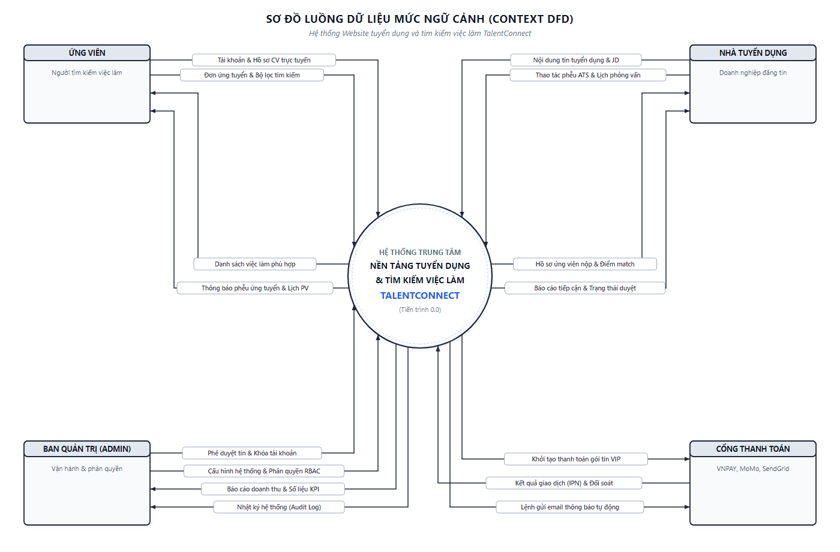
Hình ảnh 3.2.3.1.a. Sơ đồ ngữ cảnh.
b. Sơ đồ DFD mức 0:
Toàn bộ hệ thống được phân rã thành năm tiến trình xử lý chính và bốn kho dữ liệu trung tâm:
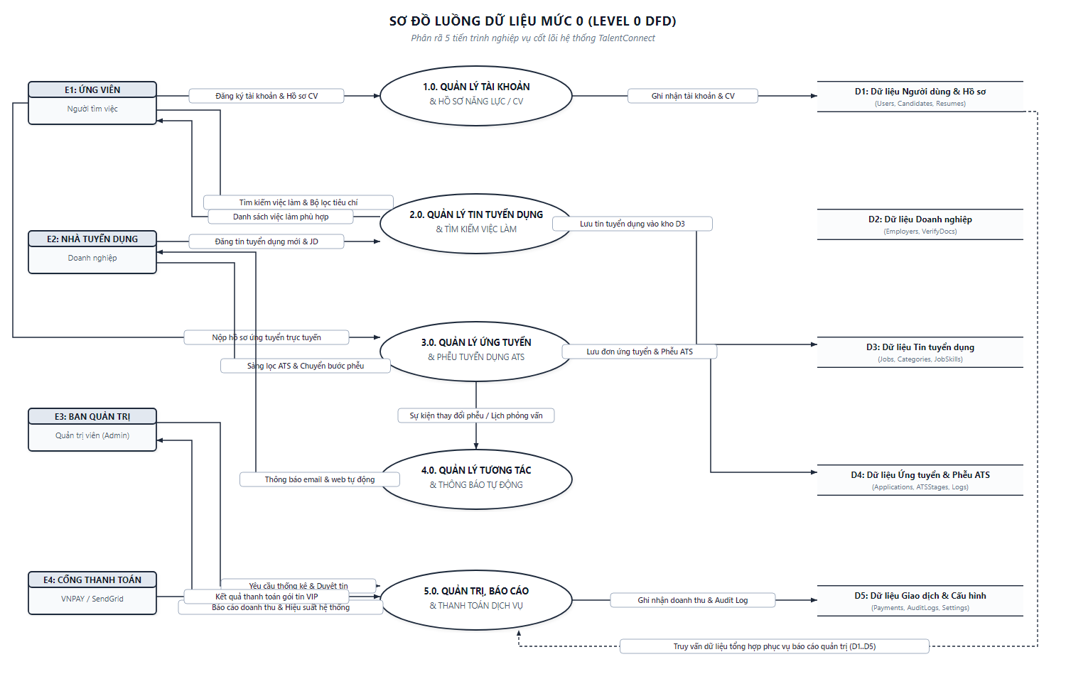
Hình ảnh 3.2.3.1.b. Sơ đồ DFD mức 0.
c. Sơ đồ DFD mức 1 cho các tiến trình trọng tâm:
Tiến trình 2.0 (Quản lý tin tuyển dụng) và Tiến trình 4.0 (Tìm kiếm và ứng tuyển) được phân rã chi tiết để làm rõ luồng dữ liệu nghiệp vụ:
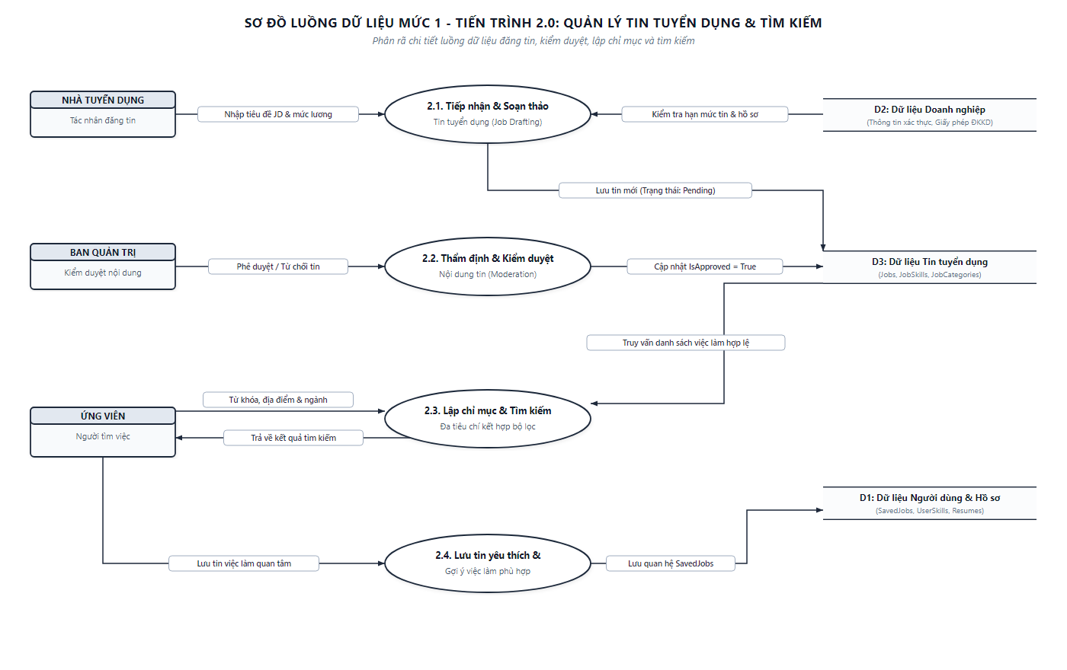
Hình ảnh 3.2.3.1.c. Sơ đồ DFD mức 1 - Tiến trình Đăng và duyệt tin tuyển dụng.
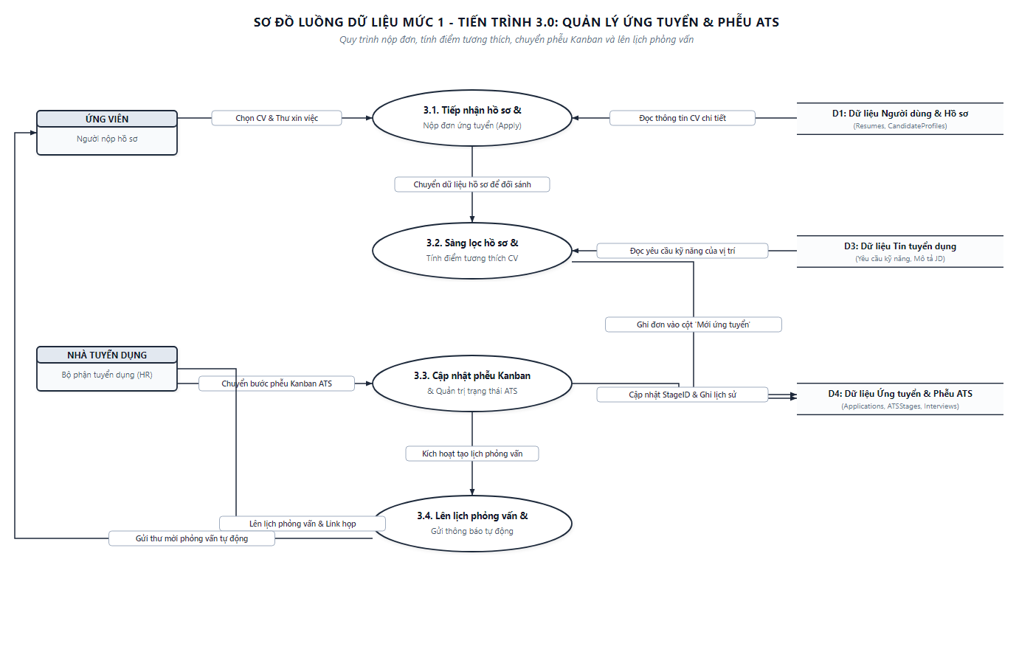
Hình ảnh 3.2.3.1.d. Sơ đồ DFD mức 1 - Tiến trình Tìm kiếm và ứng tuyển việc làm.

3.2.3.2. Đặc tả Use Case chi tiết
Hệ thống được mô hình hóa thành biểu đồ ca sử dụng tổng thể và các biểu đồ phân rã theo từng nhóm tác nhân:
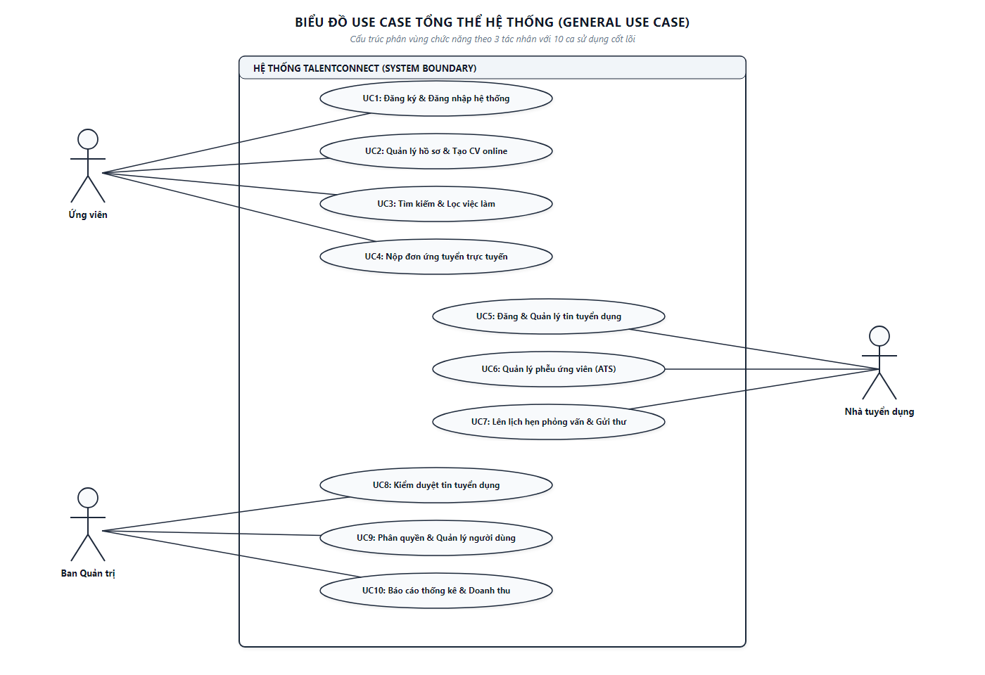
Hình ảnh 3.2.3.2.a. Biểu đồ Use Case tổng thể hệ thống.
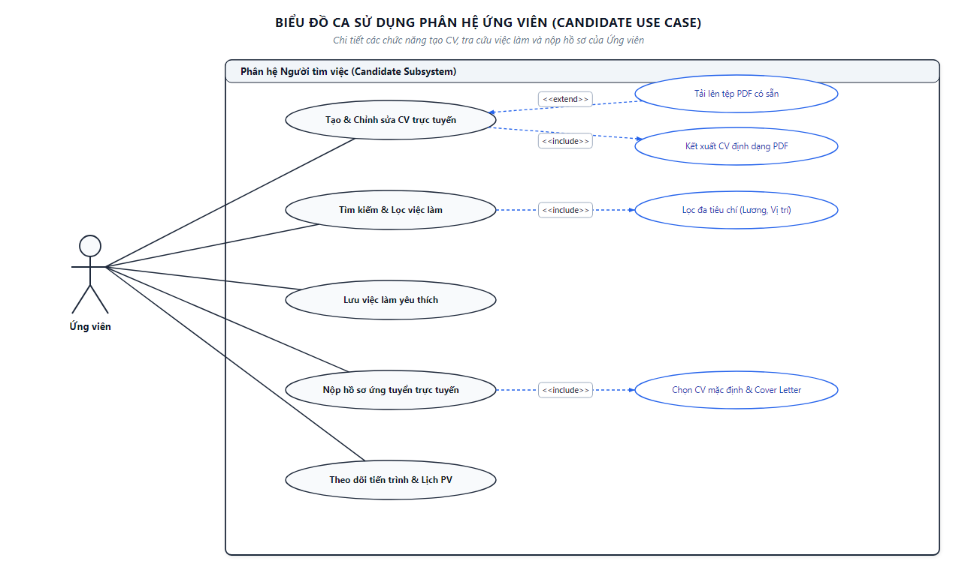
Hình ảnh 3.2.3.2.b. Biểu đồ Use Case phân hệ Người tìm việc.
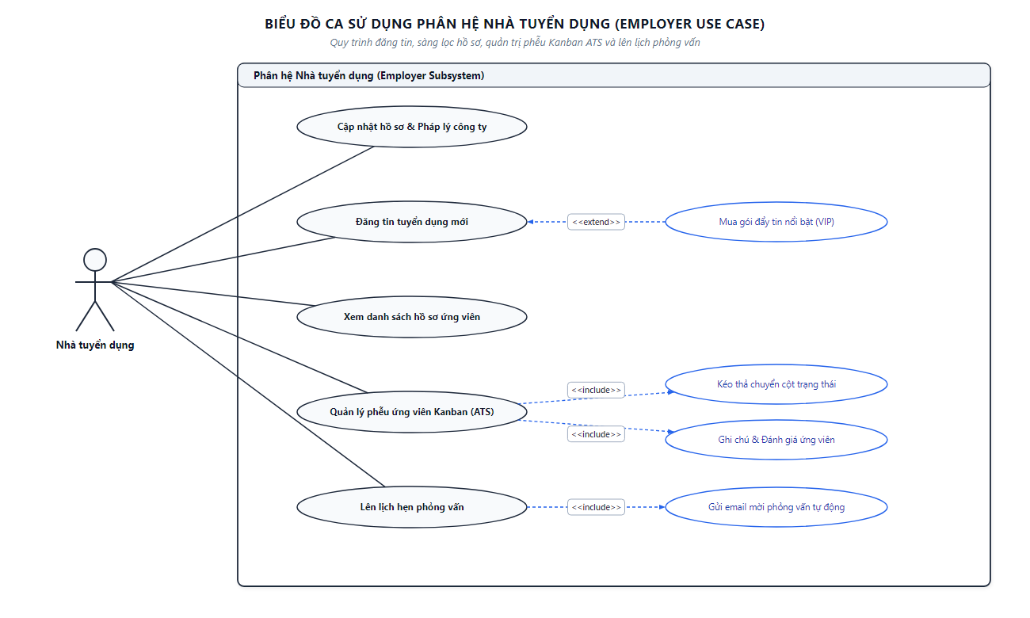
Hình ảnh 3.2.3.2.c. Biểu đồ Use Case phân hệ Nhà tuyển dụng.
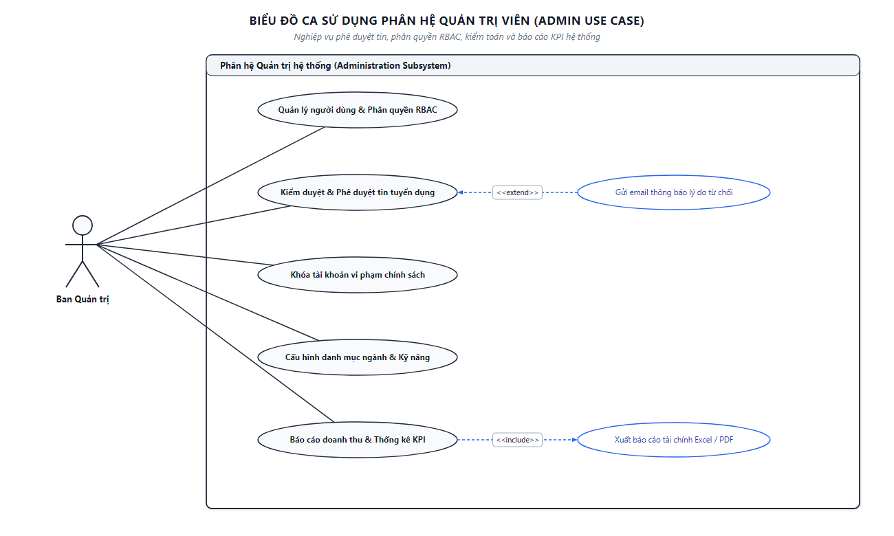
Hình ảnh 3.2.3.2.d. Biểu đồ Use Case phân hệ Quản trị viên.
Dưới đây là các bảng đặc tả ca sử dụng chi tiết cho năm nghiệp vụ cốt lõi của đề tài:
Bảng 3.1: Đặc tả ca sử dụng UC01 – Tạo hồ sơ năng lực trực tuyến
Thuộc tính ca sử dụng | Nội dung chi tiết
Mã ca sử dụng | UC01
Tên ca sử dụng | Tạo và chỉnh sửa hồ sơ năng lực trực tuyến
Tác nhân thực hiện | Người tìm việc đã đăng nhập hệ thống
Mô tả tóm tắt | Cho phép người tìm việc sử dụng công cụ biên soạn trực quan để điền thông tin học vấn, kinh nghiệm, kỹ năng, tùy biến màu sắc và kết xuất tệp tài liệu hoàn chỉnh
Tiền điều kiện | Người tìm việc đã đăng nhập thành công vào tài khoản cá nhân
Hậu điều kiện | Dữ liệu hồ sơ có cấu trúc được lưu trữ an toàn trong cơ sở dữ liệu và tệp tài liệu định dạng chuẩn được tạo sẵn sàng cho việc ứng tuyển
Luồng sự kiện chính | 1. Người dùng chọn chức năng Quản lý hồ sơ trên thanh điều hướng.  2. Hệ thống hiển thị giao diện soạn thảo trực quan với các khối thông tin tiêu chuẩn.  3. Người dùng nhập thông tin cá nhân, mục tiêu nghề nghiệp, học vấn, kinh nghiệm và kỹ năng.  4. Người dùng lựa chọn bảng màu chủ đạo và kiểu phông chữ phù hợp từ bảng điều khiển.  5. Hệ thống liên tục cập nhật khung hiển thị trực tiếp để người dùng quan sát diện mạo hồ sơ.  6. Người dùng nhấn nút Lưu hồ sơ.  7. Hệ thống kiểm tra tính hợp lệ của dữ liệu và lưu cấu trúc hồ sơ vào cơ sở dữ liệu.  8. Người dùng nhấn nút Tải tệp tài liệu; hệ thống kết xuất hồ sơ sang tệp định dạng chuẩn và gửi về máy tính của người dùng.
Luồng sự kiện thay thế | 7a. Nếu các trường thông tin bắt buộc như họ tên hoặc thông tin liên lạc bị bỏ trống, hệ thống hiển thị thông báo nhắc nhở tại trường dữ liệu tương ứng và yêu cầu người dùng hoàn thiện trước khi lưu.

Bảng 3.2: Đặc tả ca sử dụng UC02 – Đăng tin tuyển dụng mới
Thuộc tính ca sử dụng | Nội dung chi tiết
Mã ca sử dụng | UC02
Tên ca sử dụng | Đăng tin tuyển dụng mới
Tác nhân thực hiện | Nhà tuyển dụng đã được kích hoạt tài khoản doanh nghiệp
Mô tả tóm tắt | Nhà tuyển dụng nhập các thông tin mô tả công việc, yêu cầu chuyên môn, quyền lợi đãi ngộ và thời hạn tuyển để gửi duyệt lên hệ thống
Tiền điều kiện | Nhà tuyển dụng đã đăng nhập và hồ sơ pháp lý của doanh nghiệp đã được quản trị viên phê duyệt
Hậu điều kiện | Bài đăng tuyển dụng mới được ghi nhận vào cơ sở dữ liệu ở trạng thái chờ duyệt và xuất hiện trong hàng đợi kiểm tra của ban quản trị
Luồng sự kiện chính | 1. Nhà tuyển dụng chọn chức năng Đăng bài tuyển dụng trên bảng điều khiển doanh nghiệp.  2. Hệ thống hiển thị biểu mẫu khởi tạo tin tuyển dụng chuẩn hóa.  3. Nhà tuyển dụng nhập tiêu đề công việc, chọn ngành nghề, nhập số lượng cần tuyển, mô tả công việc, yêu cầu kỹ năng, khoảng lương đãi ngộ, địa điểm làm việc và hạn chót nhận đơn.  4. Nhà tuyển dụng nhấn nút Gửi bài duyệt.  5. Hệ thống kiểm tra tính đầy đủ và hợp lệ của các trường dữ liệu.  6. Hệ thống lưu bản ghi bài đăng với trạng thái Chờ duyệt, ghi nhận thời điểm tạo và hiển thị thông báo gửi duyệt thành công cho nhà tuyển dụng.
Luồng sự kiện thay thế | 5a. Nếu ngày hết hạn nộp hồ sơ được chọn trước hoặc trùng với ngày hiện tại, hệ thống đưa ra cảnh báo yêu cầu chọn thời hạn tối thiểu sau ngày đăng bài ba ngày.  5b. Nếu mức lương tối đa được nhập nhỏ hơn mức lương tối thiểu, hệ thống yêu cầu nhà tuyển dụng điều chỉnh lại khoảng lương cho logic.

Bảng 3.3: Đặc tả ca sử dụng UC03 – Tìm kiếm và lọc việc làm đa tiêu chí
Thuộc tính ca sử dụng | Nội dung chi tiết
Mã ca sử dụng | UC03
Tên ca sử dụng | Tìm kiếm và lọc việc làm đa tiêu chí
Tác nhân thực hiện | Khách vãng lai hoặc Người tìm việc
Mô tả tóm tắt | Người dùng tra cứu các cơ hội việc làm theo chuỗi từ khóa kết hợp các bộ lọc chuyên sâu để tìm ra các vị trí phù hợp nhất với năng lực bản thân
Tiền điều kiện | Người dùng truy cập vào trang chủ hoặc chuyên trang tìm việc của hệ thống
Hậu điều kiện | Hệ thống hiển thị danh sách các bài đăng tuyển dụng thỏa mãn đồng thời tất cả các điều kiện tra cứu
Luồng sự kiện chính | 1. Người dùng nhập chuỗi từ khóa cần tìm vào ô tìm kiếm chính.  2. Người dùng mở rộng bảng lọc nâng cao và chọn các tiêu chí: Danh mục ngành nghề, Tỉnh thành làm việc, Khoảng lương mong muốn và Hình thức hợp đồng.  3. Người dùng nhấn nút Tìm kiếm.  4. Hệ thống tiếp nhận các tham số, thực hiện truy vấn cơ sở dữ liệu đối với các bài đăng đang ở trạng thái hoạt động và còn thời hạn nhận đơn.  5. Hệ thống trả về danh sách kết quả dưới dạng thẻ thông tin công việc có phân trang rõ ràng kèm tổng số lượng việc làm tìm thấy.  6. Người dùng nhấn vào một thẻ công việc để chuyển hướng tới trang xem chi tiết.
Luồng sự kiện thay thế | 5a. Nếu không có bài đăng nào thỏa mãn tất cả các điều kiện lọc, hệ thống hiển thị thông báo Không tìm thấy công việc phù hợp và đưa ra các gợi ý nới lỏng bớt tiêu chí lọc.

Bảng 3.4: Đặc tả ca sử dụng UC04 – Nộp hồ sơ ứng tuyển trực tuyến
Thuộc tính ca sử dụng | Nội dung chi tiết
Mã ca sử dụng | UC04
Tên ca sử dụng | Nộp hồ sơ ứng tuyển trực tuyến
Tác nhân thực hiện | Người tìm việc đã đăng nhập hệ thống
Mô tả tóm tắt | Người tìm việc sử dụng hồ sơ trực tuyến đã tạo hoặc tải tệp đính kèm để nộp đơn xin việc vào một bài tuyển dụng cụ thể
Tiền điều kiện | Người tìm việc đã đăng nhập và bài tuyển dụng đang ở trạng thái hoạt động công khai, chưa hết hạn nhận đơn
Hậu điều kiện | Hồ sơ ứng tuyển được ghi nhận vào danh sách tiếp nhận của nhà tuyển dụng và lịch sử nộp đơn của người dùng được cập nhật trạng thái Đã nộp
Luồng sự kiện chính | 1. Người tìm việc xem trang chi tiết của một bài tuyển dụng và nhấn nút Ứng tuyển ngay.  2. Hệ thống hiển thị cửa sổ nộp đơn ứng tuyển.  3. Người dùng lựa chọn bản hồ sơ trực tuyến đã lưu trên hệ thống hoặc chọn tải lên một tệp lý lịch mới từ máy tính.  4. Người dùng soạn thảo nội dung thư giới thiệu bản thân ngắn gọn gửi tới nhà tuyển dụng.  5. Người dùng nhấn nút Xác nhận nộp hồ sơ.  6. Hệ thống kiểm tra điều kiện ứng tuyển, lưu bản ghi nộp đơn vào kho dữ liệu với trạng thái Đã nộp.  7. Hệ thống hiển thị thông báo ứng tuyển thành công và cập nhật bài đăng này vào danh sách lịch sử nộp đơn của người dùng.
Luồng sự kiện thay thế | 6a. Nếu người dùng đã từng nộp hồ sơ vào chính bài đăng này trước đó và đơn cũ vẫn đang trong tiến trình xử lý, hệ thống đưa ra cảnh báo Bạn đã ứng tuyển vị trí này và ngăn chặn việc nộp đơn trùng lặp.

Bảng 3.5: Đặc tả ca sử dụng UC05 – Quản lý ứng viên theo phễu tuyển dụng
Thuộc tính ca sử dụng | Nội dung chi tiết
Mã ca sử dụng | UC05
Tên ca sử dụng | Quản lý ứng viên theo phễu tuyển dụng
Tác nhân thực hiện | Nhà tuyển dụng sở hữu bài đăng
Mô tả tóm tắt | Nhà tuyển dụng theo dõi danh sách ứng viên nộp đơn dưới dạng các cột trạng thái phễu, xem hồ sơ, ghi chú và chuyển đổi trạng thái đánh giá
Tiền điều kiện | Nhà tuyển dụng đã đăng nhập và có bài đăng tuyển dụng đã phát sinh hồ sơ nộp về
Hậu điều kiện | Trạng thái của ứng viên trong cơ sở dữ liệu được cập nhật sang giai đoạn mới và hệ thống tự động gửi thông báo kết quả tới ứng viên
Luồng sự kiện chính | 1. Nhà tuyển dụng truy cập vào trang Quản lý ứng viên của một vị trí công việc cụ thể.  2. Hệ thống kết xuất giao diện bảng phễu gồm các cột trạng thái: Tiếp nhận mới, Đang xem xét, Hẹn phỏng vấn, Tiếp nhận chính thức và Từ chối.  3. Nhà tuyển dụng nhấp vào thẻ của một ứng viên để xem toàn bộ nội dung lý lịch và thư giới thiệu trực tiếp trên màn hình.  4. Nhà tuyển dụng nhập ghi chú đánh giá nội bộ của buổi sơ loại.  5. Nhà tuyển dụng thực hiện thao tác chuyển thẻ ứng viên sang cột trạng thái mới, ví dụ Hẹn phỏng vấn.  6. Hệ thống cập nhật trạng thái bản ghi trong cơ sở dữ liệu, ghi nhận thời điểm thay đổi và tự động tạo thông báo gửi tới tài khoản của ứng viên.
Luồng sự kiện thay thế | 5a. Khi nhà tuyển dụng chọn chuyển ứng viên sang cột Từ chối, hệ thống hiển thị biểu mẫu soạn thảo thư cảm ơn chuẩn mực để nhà tuyển dụng tùy chỉnh nội dung trước khi hệ thống phát đi thông báo chính thức.

3.2.3.3. Biểu đồ thực thể quan hệ sơ bộ
Ở giai đoạn phân tích, các thực thể chính được nhận diện bao gồm Người dùng, Vai trò, Hồ sơ ứng viên, Hồ sơ công ty, Ngành nghề, Tin tuyển dụng và Đơn ứng tuyển. Chi tiết thiết kế toàn diện 28 bảng dữ liệu quan hệ được trình bày chi tiết tại mục 3.3 Thiết kế hệ thống.

3.3. Thiết kế hệ thống

3.3.1. Mục tiêu của thiết kế:
Thiết kế hệ thống là giai đoạn mang tính bản lề trong quy trình xây dựng phần mềm, giữ vai trò chuyển dịch toàn bộ các đặc tả yêu cầu nghiệp vụ thu được ở giai đoạn trước thành một đồ án kỹ thuật chi tiết làm cơ sở trực tiếp cho công tác lập trình. Khi các yêu cầu phần mềm được phân tích và đặc tả hoàn chỉnh, hoạt động thiết kế là một trong ba hoạt động cốt lõi không thể tách rời nhằm xây dựng và kiểm chứng phần mềm bao gồm: Thiết kế – Lập trình – Kiểm thử.
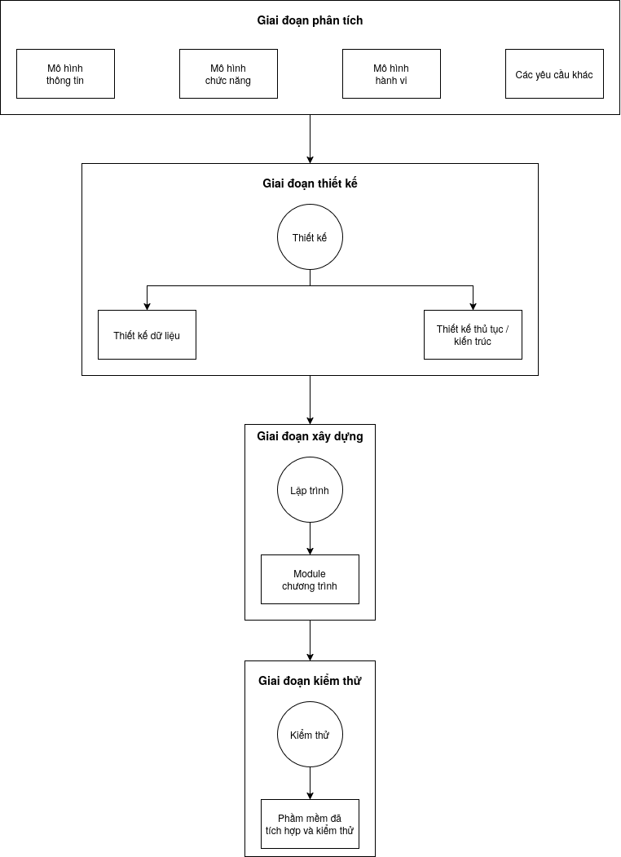
Hình ảnh 3.3.1.a. Các giai đoạn của phần mềm.
Dưới góc độ kỹ thuật công nghệ phần mềm, công đoạn thiết kế được phân rã thành các giai đoạn tuần tự nhằm bảo đảm tính toàn vẹn và khả năng kiểm soát chất lượng kỹ thuật cao nhất.
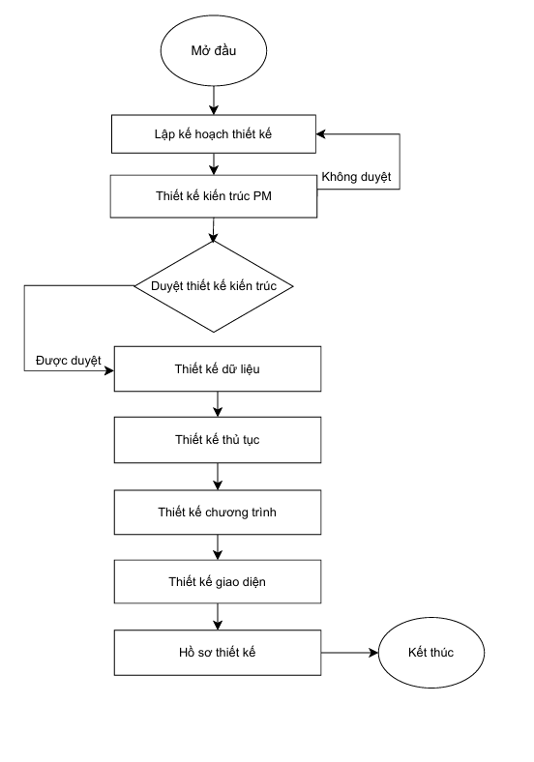
Hình ảnh 3.3.1.b. Quy trình thiết kế phần mềm.
Mục tiêu cụ thể của thiết kế hệ thống bao gồm:
• Thiết lập một kiến trúc tổng thể vững chắc theo mô hình ba tầng kết hợp phong cách dịch vụ web chuẩn RESTful API, bảo đảm sự độc lập hoàn toàn giữa giao diện người dùng, logic nghiệp vụ máy chủ và cơ sở dữ liệu.
• Xây dựng một cơ sở dữ liệu quan hệ hoàn chỉnh, chuyên nghiệp và đạt chuẩn ba dạng chuẩn (3NF) với 28 bảng thực thể nhằm quản lý toàn diện mọi mặt hoạt động của nền tảng tuyển dụng hiện đại, loại bỏ hoàn toàn hiện tượng dư thừa và dị thường dữ liệu.
• Định hình cấu trúc giao diện người dùng công thái học, trực quan, thân thiện và đáp ứng đa dạng kích thước màn hình thiết bị.

3.3.2. Thiết kế kiến trúc:
Hệ thống TalentConnect được xây dựng dựa trên hai bản thiết kế kiến trúc cốt lõi:
a. Sơ đồ phân rã chức năng (Functional Decomposition Diagram - FDD):
Sơ đồ phân rã toàn bộ hệ thống TalentConnect thành 4 nhánh chức năng nghiệp vụ độc lập: Phân hệ tài khoản và phân quyền; Phân hệ quản lý tin tuyển dụng và tìm kiếm; Phân hệ quản lý hồ sơ năng lực trực tuyến; và Phân hệ quản lý tuyển dụng theo phễu, kiểm duyệt và báo cáo.
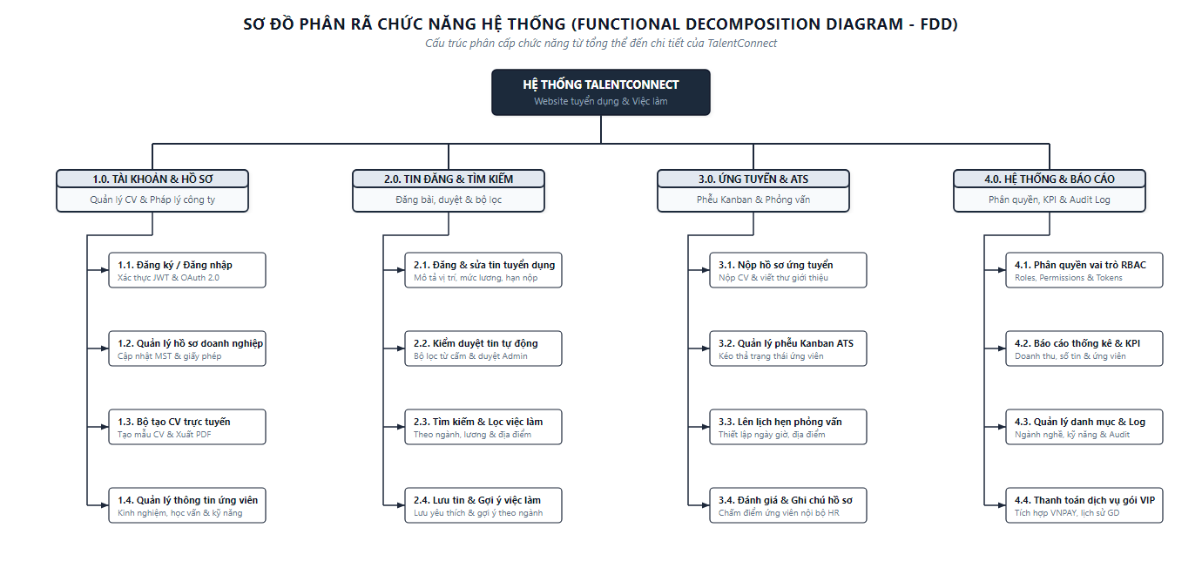
Hình ảnh 3.3.2.a. Sơ đồ phân rã chức năng.
b. Sơ đồ Kiến trúc Tổng thể (Architecture Diagram):
Hệ thống tuân thủ mô hình kiến trúc ba tầng kết hợp giao thức truyền tải dữ liệu JSON qua HTTPS:
• Tầng trình diễn (Presentation Layer): Xây dựng bằng ReactJS và Tailwind CSS, giao tiếp bất đồng bộ qua Axios.
• Tầng nghiệp vụ (Business Logic Layer): Xây dựng bằng Node.js và Express.js, đảm nhiệm định tuyến API, xác thực bảo mật JWT, xử lý logic tìm kiếm lọc đa chiều và quản lý phễu ứng viên.
• Tầng dữ liệu (Data Access Layer): Sử dụng hệ quản trị cơ sở dữ liệu quan hệ mạnh mẽ (SQL Server hoặc MySQL) kết hợp kho lưu trữ tệp tài liệu số.
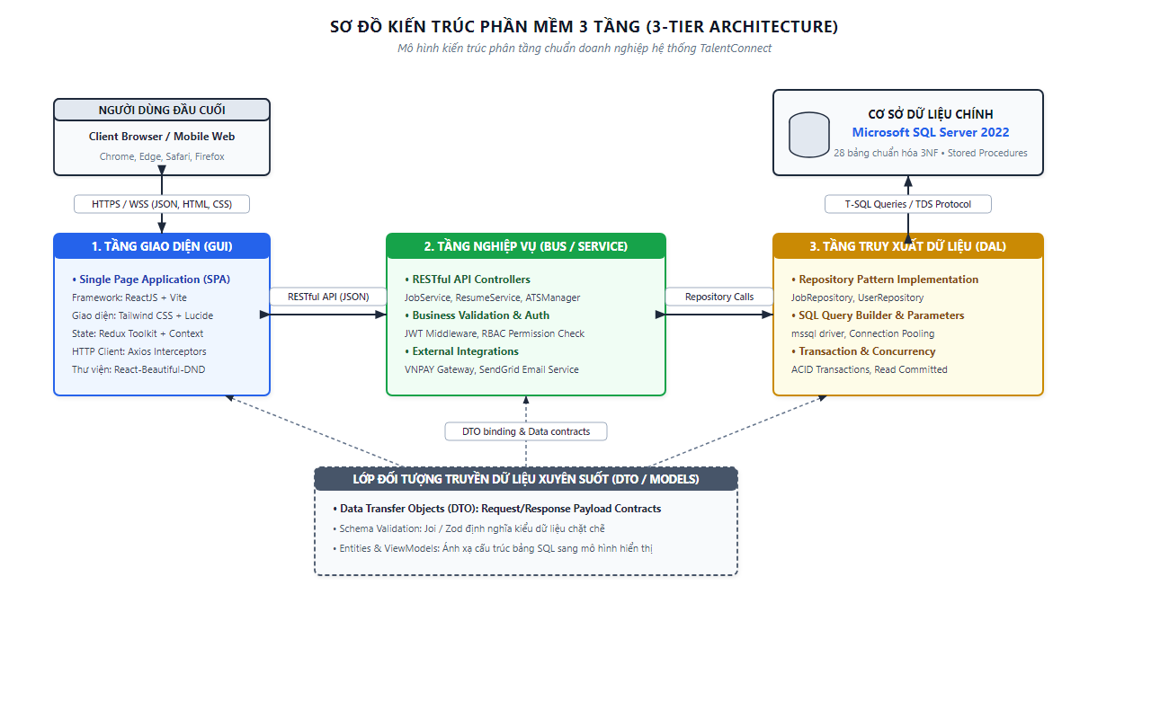
Hình ảnh 3.3.2.b. Sơ đồ kiến trúc tổng thể.

3.3.3. Thiết kế cơ sở dữ liệu:

3.3.3.1. Phân tích thực thể và Mối quan hệ (Entities & Relationships)
Để xây dựng một hệ thống tuyển dụng và tìm kiếm việc làm đạt chuẩn doanh nghiệp tương tự như các nền tảng lớn trên thị trường, hệ thống TalentConnect được thiết kế với 28 thực thể phân chia thành 6 phân vùng nghiệp vụ liên kết chặt chẽ:
1. Phân vùng Quản trị Tài khoản & Phân quyền bảo mật (RBAC): Gồm 7 bảng `Roles`, `Permissions`, `RolePermissions`, `Users`, `UserRoles`, `UserSessions`, `AuditLogs`.
2. Phân vùng Hồ sơ Ứng viên & Danh mục năng lực: Gồm 7 bảng `Candidates`, `CandidateEducations`, `CandidateExperiences`, `CandidateSkills`, `CandidateCertificates`, `CandidateProjects`, `Resumes`.
3. Phân vùng Đơn vị Tuyển dụng & Danh mục dùng chung: Gồm 4 bảng `Employers`, `CompanyLocations`, `Categories`, `Skills`.
4. Phân vùng Tin tuyển dụng & Yêu cầu công việc: Gồm 2 bảng `Jobs`, `JobSkills`.
5. Phân vùng Quy trình Tuyển dụng & Quản lý phễu ATS: Gồm 3 bảng `Applications`, `ApplicationHistories`, `Interviews`.
6. Phân vùng Tương tác, Giữ chân người dùng & Đánh giá: Gồm 5 bảng `SavedJobs`, `FollowedCompanies`, `CompanyReviews`, `JobAlerts`, `Notifications`.

3.3.3.2. Thiết kế ERD (Entity Relationship Diagram)
Sơ đồ thể hiện toàn bộ các thực thể, khóa chính (PK), khóa ngoại (FK) và mối quan hệ một - một, một - nhiều giữa các bảng dữ liệu trong hệ thống TalentConnect:
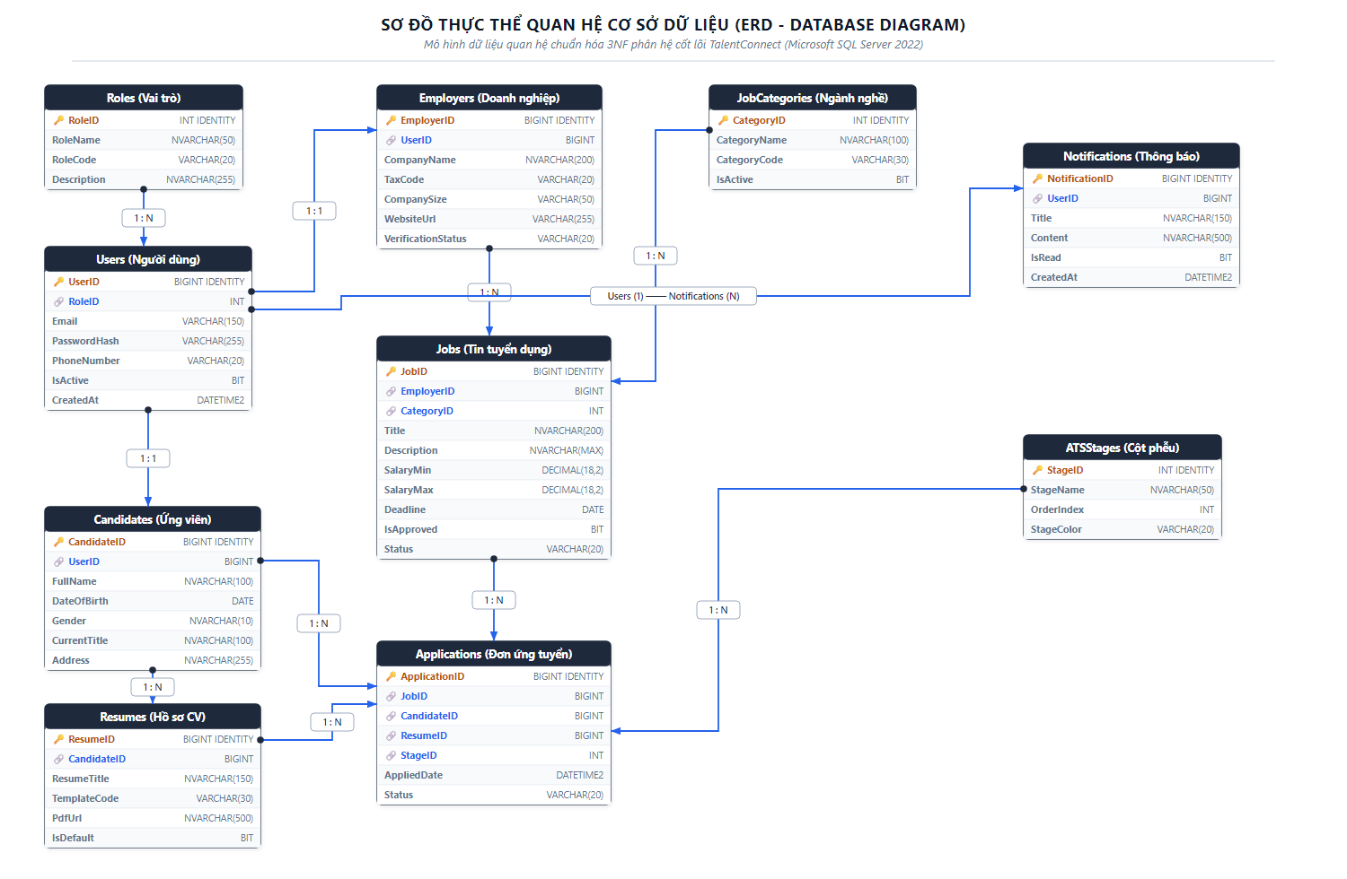
Hình ảnh 3.3.3.2. Biểu đồ ERD.

3.3.3.3. Bảng từ điển dữ liệu chi tiết (28 bảng)
Dưới đây là đặc tả chi tiết cấu trúc dữ liệu của toàn bộ 28 bảng trong cơ sở dữ liệu TalentConnect:
Bảng 3.6: Bảng Vai trò người dùng (Roles)
Tên cột dữ liệu | Kiểu dữ liệu | Khóa | Cho phép rỗng | Diễn giải chi tiết
RoleID | INT | PK | Không | Mã định danh vai trò, tự động tăng
RoleName | NVARCHAR(50) |  | Không | Tên vai trò (Ứng viên, Nhà tuyển dụng, Quản trị viên)
RoleCode | VARCHAR(30) |  | Không | Mã định danh kỹ thuật (ROLE_CANDIDATE, ROLE_EMPLOYER, ROLE_ADMIN)
Description | NVARCHAR(255) |  | Có | Mô tả phạm vi quyền hạn của vai trò

Bảng 3.7: Bảng Danh mục quyền hạn chi tiết (Permissions)
Tên cột dữ liệu | Kiểu dữ liệu | Khóa | Cho phép rỗng | Diễn giải chi tiết
PermissionID | INT | PK | Không | Mã định danh quyền hạn, tự động tăng
PermissionName | NVARCHAR(100) |  | Không | Tên quyền hạn (Đăng tin, Duyệt tin, Xem hồ sơ, Xuất báo cáo)
ModuleName | VARCHAR(50) |  | Không | Tên phân hệ chức năng tương ứng
ActionCode | VARCHAR(50) |  | Không | Mã hành vi thực thi (CREATE, READ, UPDATE, DELETE, MODERATE)

Bảng 3.8: Bảng Gán quyền cho vai trò (RolePermissions)
Tên cột dữ liệu | Kiểu dữ liệu | Khóa | Cho phép rỗng | Diễn giải chi tiết
RoleID | INT | PK, FK | Không | Khóa ngoại tham chiếu bảng Roles
PermissionID | INT | PK, FK | Không | Khóa ngoại tham chiếu bảng Permissions

Bảng 3.9: Bảng Tài khoản người dùng (Users)
Tên cột dữ liệu | Kiểu dữ liệu | Khóa | Cho phép rỗng | Diễn giải chi tiết
UserID | INT | PK | Không | Mã số tài khoản người dùng, tự động tăng
Email | VARCHAR(150) |  | Không | Địa chỉ thư điện tử dùng để đăng nhập, duy nhất
PasswordHash | VARCHAR(255) |  | Không | Chuỗi mật khẩu đã được băm mã hóa một chiều bằng Bcrypt
PhoneNumber | VARCHAR(15) |  | Có | Số điện thoại liên lạc chính thức
AccountStatus | VARCHAR(20) |  | Không | Trạng thái (Active, Pending, Suspended, Deleted)
EmailVerifiedAt | DATETIME |  | Có | Thời điểm xác thực thư điện tử thành công
CreatedAt | DATETIME |  | Không | Thời điểm đăng ký tài khoản
UpdatedAt | DATETIME |  | Không | Thời điểm cập nhật thông tin tài khoản

Bảng 3.10: Bảng Phân vai trò người dùng (UserRoles)
Tên cột dữ liệu | Kiểu dữ liệu | Khóa | Cho phép rỗng | Diễn giải chi tiết
UserID | INT | PK, FK | Không | Khóa ngoại tham chiếu bảng Users
RoleID | INT | PK, FK | Không | Khóa ngoại tham chiếu bảng Roles
AssignedAt | DATETIME |  | Không | Thời điểm phân bổ vai trò cho tài khoản

Bảng 3.11: Bảng Quản lý phiên làm việc (UserSessions)
Tên cột dữ liệu | Kiểu dữ liệu | Khóa | Cho phép rỗng | Diễn giải chi tiết
SessionID | INT | PK | Không | Mã số định danh phiên làm việc, tự động tăng
UserID | INT | FK | Không | Khóa ngoại tham chiếu bảng Users
RefreshToken | VARCHAR(500) |  | Không | Mã làm mới phiên làm việc
IPAddress | VARCHAR(45) |  | Có | Địa chỉ IP của thiết bị đăng nhập
UserAgent | NVARCHAR(255) |  | Có | Thông tin trình duyệt và hệ điều hành
ExpiresAt | DATETIME |  | Không | Thời điểm hết hạn phiên làm việc

Bảng 3.12: Bảng Nhật ký thao tác hệ thống (AuditLogs)
Tên cột dữ liệu | Kiểu dữ liệu | Khóa | Cho phép rỗng | Diễn giải chi tiết
LogID | BIGINT | PK | Không | Mã số nhật ký kiểm toán, tự động tăng
UserID | INT | FK | Có | Khóa ngoại tham chiếu tài khoản thực hiện thao tác
ActionType | VARCHAR(50) |  | Không | Loại hành động (LOGIN, CREATE_JOB, APPROVE_EMPLOYER, DELETE_USER)
EntityName | VARCHAR(50) |  | Không | Tên bảng dữ liệu bị tác động
EntityID | INT |  | Có | Khóa chính của bản ghi bị tác động
Description | NVARCHAR(MAX) |  | Có | Mô tả chi tiết dữ liệu thay đổi
CreatedAt | DATETIME |  | Không | Thời điểm phát sinh hành động

Bảng 3.13: Bảng Hồ sơ người tìm việc (Candidates)
Tên cột dữ liệu | Kiểu dữ liệu | Khóa | Cho phép rỗng | Diễn giải chi tiết
CandidateID | INT | PK | Không | Mã định danh hồ sơ ứng viên, tự động tăng
UserID | INT | FK | Không | Khóa ngoại tham chiếu duy nhất tới bảng Users
FullName | NVARCHAR(100) |  | Không | Họ và tên đầy đủ của người tìm việc
AvatarURL | VARCHAR(255) |  | Có | Đường dẫn ảnh đại diện cá nhân
Gender | NVARCHAR(10) |  | Có | Giới tính (Nam, Nữ, Khác)
DateOfBirth | DATE |  | Có | Ngày tháng năm sinh
Address | NVARCHAR(255) |  | Có | Địa chỉ nơi cư trú
ProvinceID | INT |  | Có | Mã tỉnh thành phố làm việc
CurrentPosition | NVARCHAR(100) |  | Có | Chức danh công việc hiện tại
DesiredSalaryMin | DECIMAL(12,2) |  | Có | Mức lương mong muốn tối thiểu
DesiredSalaryMax | DECIMAL(12,2) |  | Có | Mức lương mong muốn tối đa
IsOpenForWork | BIT |  | Không | Trạng thái bật chế độ tìm việc để nhà tuyển dụng săn đón
BioSummary | NVARCHAR(MAX) |  | Có | Tóm tắt mục tiêu và thế mạnh bản thân

Bảng 3.14: Bảng Lịch sử học vấn ứng viên (CandidateEducations)
Tên cột dữ liệu | Kiểu dữ liệu | Khóa | Cho phép rỗng | Diễn giải chi tiết
EducationID | INT | PK | Không | Mã định danh bản ghi học vấn, tự động tăng
CandidateID | INT | FK | Không | Khóa ngoại tham chiếu bảng Candidates
SchoolName | NVARCHAR(150) |  | Không | Tên trường đại học, cao đẳng hoặc cơ sở đào tạo
Major | NVARCHAR(100) |  | Không | Ngành hoặc chuyên ngành đào tạo
Degree | NVARCHAR(50) |  | Có | Bằng cấp đạt được (Cử nhân, Kỹ sư, Thạc sĩ)
StartDate | DATE |  | Không | Ngày bắt đầu theo học
EndDate | DATE |  | Có | Ngày tốt nghiệp hoặc dự kiến tốt nghiệp
IsCurrent | BIT |  | Không | Cờ xác định có đang theo học hay không
GPA | DECIMAL(3,2) |  | Có | Điểm trung bình tích lũy thang 4.0
Description | NVARCHAR(500) |  | Có | Thành tích học tập hoặc đề tài nghiên cứu

Bảng 3.15: Bảng Lịch sử kinh nghiệm làm việc (CandidateExperiences)
Tên cột dữ liệu | Kiểu dữ liệu | Khóa | Cho phép rỗng | Diễn giải chi tiết
ExperienceID | INT | PK | Không | Mã định danh kinh nghiệm, tự động tăng
CandidateID | INT | FK | Không | Khóa ngoại tham chiếu bảng Candidates
CompanyName | NVARCHAR(150) |  | Không | Tên cơ quan hoặc doanh nghiệp từng công tác
Position | NVARCHAR(100) |  | Không | Vị trí chức danh đảm nhiệm
StartDate | DATE |  | Không | Ngày bắt đầu làm việc
EndDate | DATE |  | Có | Ngày kết thúc công tác
IsCurrent | BIT |  | Không | Cờ xác định có đang làm việc tại đây hay không
Responsibilities | NVARCHAR(MAX) |  | Có | Mô tả các nhiệm vụ và trách nhiệm chính
Achievements | NVARCHAR(MAX) |  | Có | Các thành tích nổi bật đạt được trong quá trình công tác

Bảng 3.16: Bảng Kỹ năng ứng viên (CandidateSkills)
Tên cột dữ liệu | Kiểu dữ liệu | Khóa | Cho phép rỗng | Diễn giải chi tiết
CandidateSkillID | INT | PK | Không | Mã định danh kỹ năng ứng viên, tự động tăng
CandidateID | INT | FK | Không | Khóa ngoại tham chiếu bảng Candidates
SkillID | INT | FK | Không | Khóa ngoại tham chiếu bảng Skills
ProficiencyLevel | INT |  | Không | Mức độ thành thạo từ 1 đến 5 sao
YearsOfExperience | DECIMAL(3,1) |  | Có | Số năm áp dụng kỹ năng trong thực tế

Bảng 3.17: Bảng Chứng chỉ chuyên môn (CandidateCertificates)
Tên cột dữ liệu | Kiểu dữ liệu | Khóa | Cho phép rỗng | Diễn giải chi tiết
CertificateID | INT | PK | Không | Mã định danh chứng chỉ, tự động tăng
CandidateID | INT | FK | Không | Khóa ngoại tham chiếu bảng Candidates
CertificateName | NVARCHAR(150) |  | Không | Tên chứng chỉ chuyên môn hoặc ngoại ngữ
IssuingOrg | NVARCHAR(150) |  | Không | Đơn vị hoặc tổ chức cấp chứng chỉ
IssueDate | DATE |  | Không | Ngày cấp chứng chỉ
ExpirationDate | DATE |  | Có | Ngày hết hạn hiệu lực
CredentialURL | VARCHAR(255) |  | Có | Liên kết tra cứu tính xác thực của chứng chỉ

Bảng 3.18: Bảng Dự án thực tế đã làm (CandidateProjects)
Tên cột dữ liệu | Kiểu dữ liệu | Khóa | Cho phép rỗng | Diễn giải chi tiết
ProjectID | INT | PK | Không | Mã định danh dự án, tự động tăng
CandidateID | INT | FK | Không | Khóa ngoại tham chiếu bảng Candidates
ProjectName | NVARCHAR(150) |  | Không | Tên dự án tham gia thực hiện
RoleInProject | NVARCHAR(100) |  | Không | Vai trò đảm nhiệm trong dự án
TechStack | NVARCHAR(200) |  | Có | Công nghệ và ngôn ngữ sử dụng
ProjectURL | VARCHAR(255) |  | Có | Liên kết demo hoặc mã nguồn dự án
Description | NVARCHAR(MAX) |  | Có | Mô tả mục tiêu và quy mô dự án

Bảng 3.19: Bảng Bản lý lịch năng lực hoàn chỉnh (Resumes)
Tên cột dữ liệu | Kiểu dữ liệu | Khóa | Cho phép rỗng | Diễn giải chi tiết
ResumeID | INT | PK | Không | Mã định danh bản lý lịch, tự động tăng
CandidateID | INT | FK | Không | Khóa ngoại tham chiếu bảng Candidates
ResumeTitle | NVARCHAR(150) |  | Không | Tên gọi phân biệt của bản lý lịch
ResumeJSON | NVARCHAR(MAX) |  | Có | Chuỗi dữ liệu có cấu trúc chứa toàn bộ nội dung CV
FileURL | VARCHAR(255) |  | Có | Đường dẫn tệp PDF kết xuất lưu trữ trên máy chủ
TemplateID | VARCHAR(50) |  | Không | Tên mẫu trình bày được lựa chọn
ThemeColor | VARCHAR(20) |  | Không | Mã màu sắc chủ đạo của CV
ProfileScore | INT |  | Không | Điểm hoàn thiện hồ sơ từ 0 đến 100%
IsDefault | BIT |  | Không | Cờ xác định bản lý lịch mặc định dùng để ứng tuyển
UpdatedAt | DATETIME |  | Không | Thời điểm cập nhật nội dung gần nhất

Bảng 3.20: Bảng Đơn vị tuyển dụng (Employers)
Tên cột dữ liệu | Kiểu dữ liệu | Khóa | Cho phép rỗng | Diễn giải chi tiết
EmployerID | INT | PK | Không | Mã số định danh doanh nghiệp, tự động tăng
UserID | INT | FK | Không | Khóa ngoại tham chiếu duy nhất tới bảng Users
CompanyName | NVARCHAR(200) |  | Không | Tên đầy đủ của doanh nghiệp tuyển dụng
TaxCode | VARCHAR(20) |  | Không | Mã số thuế doanh nghiệp phục vụ kiểm tra pháp lý
BusinessLicenseURL | VARCHAR(255) |  | Có | Đường dẫn ảnh giấy phép đăng ký kinh doanh
CompanySize | VARCHAR(50) |  | Có | Quy mô nhân sự (Dưới 50, 50-200, Trên 500 nhân sự)
Address | NVARCHAR(255) |  | Không | Địa chỉ trụ sở chính của công ty
WebsiteURL | VARCHAR(255) |  | Có | Liên kết trang web chính thức
LogoURL | VARCHAR(255) |  | Có | Đường dẫn tệp ảnh biểu trưng doanh nghiệp
CoverImageURL | VARCHAR(255) |  | Có | Đường dẫn ảnh bìa trang giới thiệu công ty
CompanyBio | NVARCHAR(MAX) |  | Có | Bài viết giới thiệu văn hóa và chế độ đãi ngộ
VerificationStatus | VARCHAR(20) |  | Không | Trạng thái phê duyệt (Pending, Approved, Rejected)
VerifiedByAdminID | INT | FK | Có | Khóa ngoại tham chiếu quản trị viên phê duyệt
VerifiedAt | DATETIME |  | Có | Thời điểm phê duyệt doanh nghiệp

Bảng 3.21: Bảng Địa điểm làm việc công ty (CompanyLocations)
Tên cột dữ liệu | Kiểu dữ liệu | Khóa | Cho phép rỗng | Diễn giải chi tiết
LocationID | INT | PK | Không | Mã định danh địa điểm làm việc, tự động tăng
EmployerID | INT | FK | Không | Khóa ngoại tham chiếu bảng Employers
LocationName | NVARCHAR(100) |  | Không | Tên chi nhánh hoặc văn phòng đại diện
FullAddress | NVARCHAR(255) |  | Không | Địa chỉ chi tiết nơi làm việc
ProvinceID | INT |  | Không | Mã tỉnh thành phố
IsHeadquarter | BIT |  | Không | Cờ xác định đây có phải trụ sở chính hay không

Bảng 3.22: Bảng Danh mục ngành nghề (Categories)
Tên cột dữ liệu | Kiểu dữ liệu | Khóa | Cho phép rỗng | Diễn giải chi tiết
CategoryID | INT | PK | Không | Mã định danh ngành nghề, tự động tăng
ParentCategoryID | INT | FK | Có | Khóa ngoại tham chiếu ngành nghề cha (phân cấp đa cấp)
CategoryName | NVARCHAR(100) |  | Không | Tên phân loại ngành nghề công việc
Slug | VARCHAR(100) |  | Không | Chuỗi định danh đường dẫn thân thiện URL
IconURL | VARCHAR(255) |  | Có | Biểu tượng minh họa ngành nghề

Bảng 3.23: Bảng Từ điển kỹ năng chuyên môn (Skills)
Tên cột dữ liệu | Kiểu dữ liệu | Khóa | Cho phép rỗng | Diễn giải chi tiết
SkillID | INT | PK | Không | Mã định danh kỹ năng, tự động tăng
CategoryID | INT | FK | Không | Khóa ngoại tham chiếu bảng Categories
SkillName | NVARCHAR(100) |  | Không | Tên kỹ năng chuyên môn (Java, ReactJS, Kế toán thuế)
SkillCode | VARCHAR(50) |  | Không | Mã kỹ năng chuẩn hóa phục vụ so khớp

Bảng 3.24: Bảng Tin tuyển dụng (Jobs)
Tên cột dữ liệu | Kiểu dữ liệu | Khóa | Cho phép rỗng | Diễn giải chi tiết
JobID | INT | PK | Không | Mã số định danh bài đăng tuyển dụng, tự động tăng
EmployerID | INT | FK | Không | Khóa ngoại tham chiếu đơn vị tuyển dụng sở hữu
CategoryID | INT | FK | Không | Khóa ngoại tham chiếu danh mục ngành nghề
LocationID | INT | FK | Có | Khóa ngoại tham chiếu địa điểm làm việc cụ thể
JobTitle | NVARCHAR(200) |  | Không | Tiêu đề bài đăng tuyển dụng
Quantity | INT |  | Không | Số lượng nhân sự cần tuyển
JobDescription | NVARCHAR(MAX) |  | Không | Chi tiết bản mô tả nhiệm vụ công việc
JobRequirements | NVARCHAR(MAX) |  | Không | Các yêu cầu về năng lực, chuyên môn và kinh nghiệm
Benefits | NVARCHAR(MAX) |  | Có | Các chính sách đãi ngộ, bảo hiểm, thưởng
SalaryMin | DECIMAL(12,2) |  | Có | Mức lương tối thiểu trong khoảng đề xuất
SalaryMax | DECIMAL(12,2) |  | Có | Mức lương tối đa trong khoảng đề xuất
IsNegotiableSalary | BIT |  | Không | Cờ xác định mức lương thỏa thuận
EmploymentType | NVARCHAR(50) |  | Không | Hình thức làm việc (Toàn thời gian, Bán thời gian, Remote)
ExperienceLevel | NVARCHAR(50) |  | Có | Yêu cầu số năm kinh nghiệm (Chưa có, 1-3 năm, Trên 5 năm)
ExpirationDate | DATE |  | Không | Ngày hết hạn tiếp nhận đơn ứng tuyển
JobStatus | VARCHAR(20) |  | Không | Trạng thái (Draft, Pending, Active, Expired, Closed)
ViewCount | INT |  | Không | Tổng số lượt người dùng nhấp xem tin
ApplyCount | INT |  | Không | Tổng số lượng hồ sơ đã nộp vào bài đăng này
CreatedAt | DATETIME |  | Không | Thời điểm đăng bài lên hệ thống
UpdatedAt | DATETIME |  | Không | Thời điểm cập nhật nội dung gần nhất

Bảng 3.25: Bảng Kỹ năng yêu cầu của tin tuyển dụng (JobSkills)
Tên cột dữ liệu | Kiểu dữ liệu | Khóa | Cho phép rỗng | Diễn giải chi tiết
JobSkillID | INT | PK | Không | Mã định danh kỹ năng yêu cầu, tự động tăng
JobID | INT | FK | Không | Khóa ngoại tham chiếu bảng Jobs
SkillID | INT | FK | Không | Khóa ngoại tham chiếu bảng Skills
IsRequired | BIT |  | Không | Cờ xác định kỹ năng bắt buộc hay ưu tiên
PriorityWeight | INT |  | Không | Trọng số ưu tiên phục vụ thuật toán so khớp độ phù hợp

Bảng 3.26: Bảng Đơn ứng tuyển (Applications)
Tên cột dữ liệu | Kiểu dữ liệu | Khóa | Cho phép rỗng | Diễn giải chi tiết
ApplicationID | INT | PK | Không | Mã định danh đơn ứng tuyển, tự động tăng
JobID | INT | FK | Không | Khóa ngoại tham chiếu bài đăng tuyển dụng
CandidateID | INT | FK | Không | Khóa ngoại tham chiếu người tìm việc nộp đơn
ResumeID | INT | FK | Không | Khóa ngoại tham chiếu bản lý lịch được sử dụng
CoverLetter | NVARCHAR(MAX) |  | Có | Thư giới thiệu bản thân gửi nhà tuyển dụng
ApplicationStatus | VARCHAR(20) |  | Không | Trạng thái phễu (Submitted, Viewed, Interview, Offered, Accepted, Rejected)
MatchScore | DECIMAL(5,2) |  | Có | Điểm tương thích giữa CV và JD (0 đến 100%)
InternalRating | INT |  | Có | Đánh giá xếp hạng nội bộ của doanh nghiệp (1-5 sao)
AppliedAt | DATETIME |  | Không | Thời điểm gửi đơn ứng tuyển
UpdatedAt | DATETIME |  | Không | Thời điểm cập nhật trạng thái mới nhất

Bảng 3.27: Bảng Lịch sử chuyển trạng thái hồ sơ (ApplicationHistories)
Tên cột dữ liệu | Kiểu dữ liệu | Khóa | Cho phép rỗng | Diễn giải chi tiết
HistoryID | INT | PK | Không | Mã định danh lịch sử phễu, tự động tăng
ApplicationID | INT | FK | Không | Khóa ngoại tham chiếu bảng Applications
FromStatus | VARCHAR(20) |  | Không | Trạng thái trước khi chuyển đổi
ToStatus | VARCHAR(20) |  | Không | Trạng thái mới sau khi chuyển đổi
ChangedByUserID | INT | FK | Không | Khóa ngoại tham chiếu người thực hiện chuyển đổi
ChangeNote | NVARCHAR(500) |  | Có | Ghi chú lý do chuyển đổi trạng thái
ChangedAt | DATETIME |  | Không | Thời điểm thực hiện chuyển đổi

Bảng 3.28: Bảng Quản lý lịch phỏng vấn (Interviews)
Tên cột dữ liệu | Kiểu dữ liệu | Khóa | Cho phép rỗng | Diễn giải chi tiết
InterviewID | INT | PK | Không | Mã định danh lịch phỏng vấn, tự động tăng
ApplicationID | INT | FK | Không | Khóa ngoại tham chiếu bảng Applications
EmployerID | INT | FK | Không | Khóa ngoại tham chiếu đơn vị tuyển dụng
InterviewTime | DATETIME |  | Không | Thời gian tổ chức phỏng vấn
FormatType | VARCHAR(20) |  | Không | Hình thức phỏng vấn (Online, Offline)
MeetingURL | VARCHAR(255) |  | Có | Liên kết phòng họp trực tuyến
LocationAddress | NVARCHAR(255) |  | Có | Địa chỉ phòng phỏng vấn trực tiếp
InterviewerName | NVARCHAR(100) |  | Có | Tên người phỏng vấn đại diện công ty
ResultStatus | VARCHAR(20) |  | Không | Kết quả phỏng vấn (Pending, Passed, Failed)
FeedbackNotes | NVARCHAR(MAX) |  | Có | Đánh giá chi tiết của hội đồng phỏng vấn

Bảng 3.29: Bảng Việc làm đã lưu (SavedJobs)
Tên cột dữ liệu | Kiểu dữ liệu | Khóa | Cho phép rỗng | Diễn giải chi tiết
SavedJobID | INT | PK | Không | Mã định danh bản ghi lưu việc, tự động tăng
CandidateID | INT | FK | Không | Khóa ngoại tham chiếu người tìm việc
JobID | INT | FK | Không | Khóa ngoại tham chiếu bài đăng được lưu
SavedAt | DATETIME |  | Không | Thời điểm đánh dấu lưu công việc

Bảng 3.30: Bảng Doanh nghiệp được theo dõi (FollowedCompanies)
Tên cột dữ liệu | Kiểu dữ liệu | Khóa | Cho phép rỗng | Diễn giải chi tiết
FollowID | INT | PK | Không | Mã định danh theo dõi, tự động tăng
CandidateID | INT | FK | Không | Khóa ngoại tham chiếu người tìm việc theo dõi
EmployerID | INT | FK | Không | Khóa ngoại tham chiếu doanh nghiệp được theo dõi
FollowedAt | DATETIME |  | Không | Thời điểm bấm theo dõi doanh nghiệp

Bảng 3.31: Bảng Đánh giá doanh nghiệp ẩn danh (CompanyReviews)
Tên cột dữ liệu | Kiểu dữ liệu | Khóa | Cho phép rỗng | Diễn giải chi tiết
ReviewID | INT | PK | Không | Mã số định danh bài đánh giá, tự động tăng
CandidateID | INT | FK | Không | Khóa ngoại tham chiếu người đánh giá
EmployerID | INT | FK | Không | Khóa ngoại tham chiếu doanh nghiệp bị đánh giá
OverallRating | INT |  | Không | Điểm đánh giá tổng quan từ 1 đến 5 sao
SalaryRating | INT |  | Không | Điểm hài lòng về lương thưởng (1-5 sao)
TrainingRating | INT |  | Không | Điểm cơ hội đào tạo và học hỏi (1-5 sao)
CultureRating | INT |  | Không | Điểm văn hóa và môi trường làm việc (1-5 sao)
WorkLifeBalance | INT |  | Không | Điểm cân bằng công việc và cuộc sống (1-5 sao)
Pros | NVARCHAR(MAX) |  | Không | Nhận xét các ưu điểm nổi bật của công ty
Cons | NVARCHAR(MAX) |  | Không | Nhận xét các điểm công ty cần cải thiện
ModerationStatus | VARCHAR(20) |  | Không | Trạng thái duyệt của Admin (Pending, Approved, Rejected)
CreatedAt | DATETIME |  | Không | Thời điểm gửi bài đánh giá

Bảng 3.32: Bảng Đăng ký thông báo việc làm tự động (JobAlerts)
Tên cột dữ liệu | Kiểu dữ liệu | Khóa | Cho phép rỗng | Diễn giải chi tiết
AlertID | INT | PK | Không | Mã định danh thiết lập thông báo, tự động tăng
CandidateID | INT | FK | Không | Khóa ngoại tham chiếu người tìm việc
Keyword | NVARCHAR(100) |  | Có | Từ khóa công việc quan tâm
CategoryID | INT | FK | Có | Khóa ngoại tham chiếu ngành nghề mong muốn
ProvinceID | INT |  | Có | Địa bàn làm việc mong muốn
SalaryMin | DECIMAL(12,2) |  | Có | Mức lương tối thiểu kỳ vọng
Frequency | VARCHAR(20) |  | Không | Tần suất nhận thông báo (Daily, Weekly)
IsActive | BIT |  | Không | Cờ xác định trạng thái kích hoạt thông báo

Bảng 3.33: Bảng Thông báo hệ thống (Notifications)
Tên cột dữ liệu | Kiểu dữ liệu | Khóa | Cho phép rỗng | Diễn giải chi tiết
NotificationID | INT | PK | Không | Mã định danh thông báo, tự động tăng
UserID | INT | FK | Không | Khóa ngoại tham chiếu tài khoản tiếp nhận
Title | NVARCHAR(150) |  | Không | Tiêu đề tóm tắt của thông báo
Content | NVARCHAR(MAX) |  | Không | Nội dung thông báo chi tiết
NotificationType | VARCHAR(50) |  | Không | Phân loại (APPLICATION_UPDATE, INTERVIEW_INVITE, JOB_ALERT)
ReferenceID | INT |  | Có | Khóa tham chiếu tới bản ghi nghiệp vụ liên quan
IsRead | BIT |  | Không | Cờ xác định đã đọc hay chưa
CreatedAt | DATETIME |  | Không | Thời điểm phát đi thông báo

3.3.4. Thiết kế giao diện (Interface Design)
Thiết kế giao diện hệ thống TalentConnect tuân thủ nghiêm ngặt chuẩn mực trực quan, nhất quán và tối ưu hóa thao tác người dùng:
1. Thiết kế Màn hình Chính (Dashboard / Homepage):
Trung tâm điều khiển tiếp nhận người dùng với thanh tìm kiếm nổi bật, danh mục ngành nghề trọng điểm và danh sách việc làm hấp dẫn mới nhất.
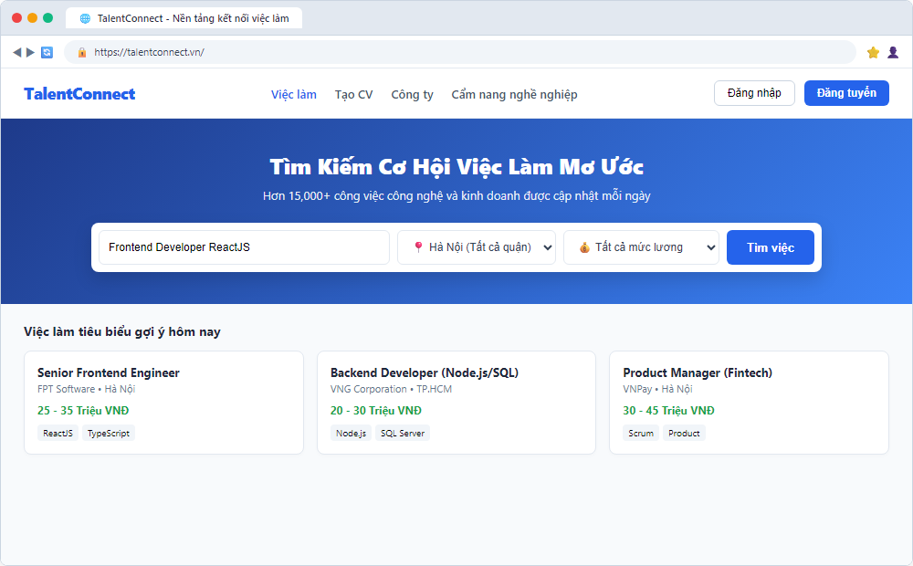
Hình ảnh 3.3.3.a. Màn hình chính.
2. Thiết kế một số màn hình chức năng:

2.1. Màn hình Đăng nhập & Đăng ký (Login / Register):
Màn hình cho phép chuyển đổi vai trò linh hoạt giữa Người tìm việc và Nhà tuyển dụng, bảo vệ phiên bằng mã băm an toàn.
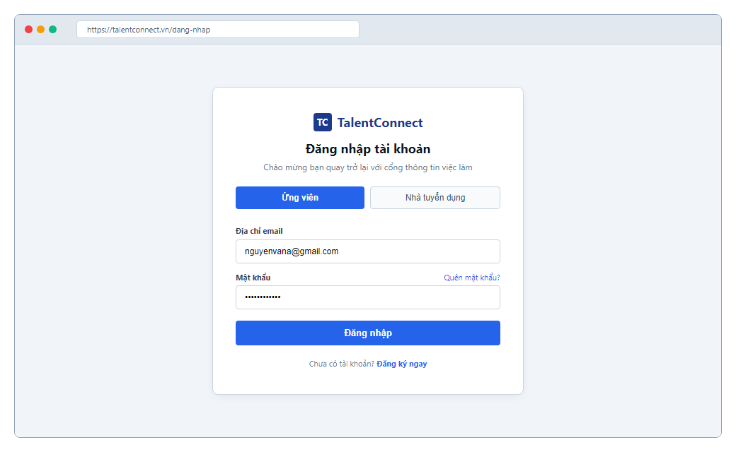
Hình ảnh 3.3.3.b. Màn hình đăng nhập.

2.2. Màn hình Tạo hồ sơ trực tuyến (CV Builder):
Giao diện chia đôi màn hình độc đáo cho phép người dùng vừa nhập dữ liệu học vấn, kỹ năng ở cột trái vừa quan sát tệp tài liệu A4 hiển thị trực tiếp ở cột phải.
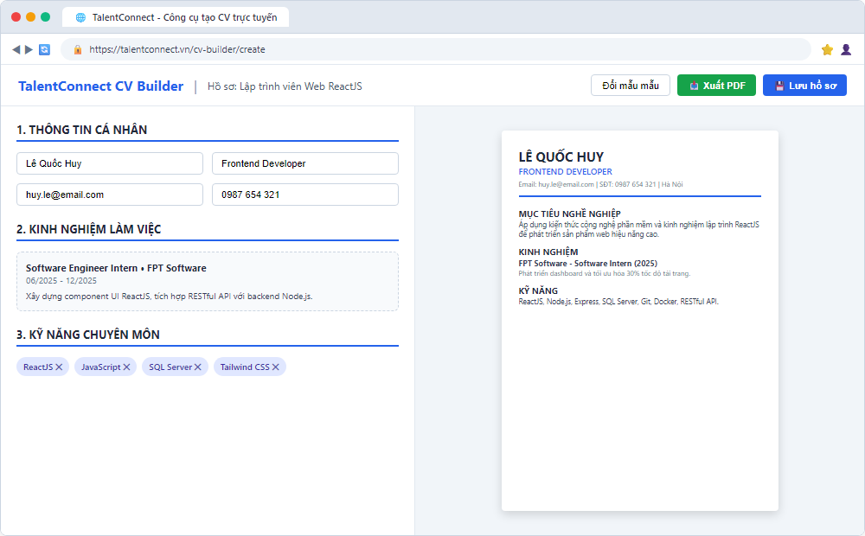
Hình ảnh 3.3.3.c. Màn hình tạo hồ sơ trực tuyến.

2.3. Màn hình Tìm kiếm & Bộ lọc việc làm đa chiều:
Bố cục hai cột kết hợp thanh lọc tiêu chí chi tiết bên trái và danh sách thẻ việc làm phân trang bên phải.
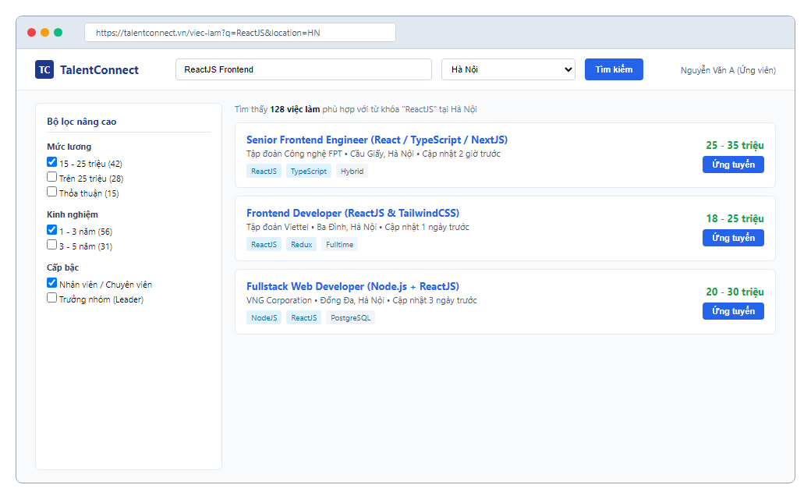
Hình ảnh 3.3.3.d. Màn hình tìm kiếm việc làm.

2.4. Màn hình Bảng phễu quản lý ứng viên (Kanban ATS):
Hiển thị 5 cột trạng thái tuyển dụng nằm ngang giúp chuyên viên nhân sự kéo thả thẻ ứng viên, xem trước CV và ghi chú đánh giá.
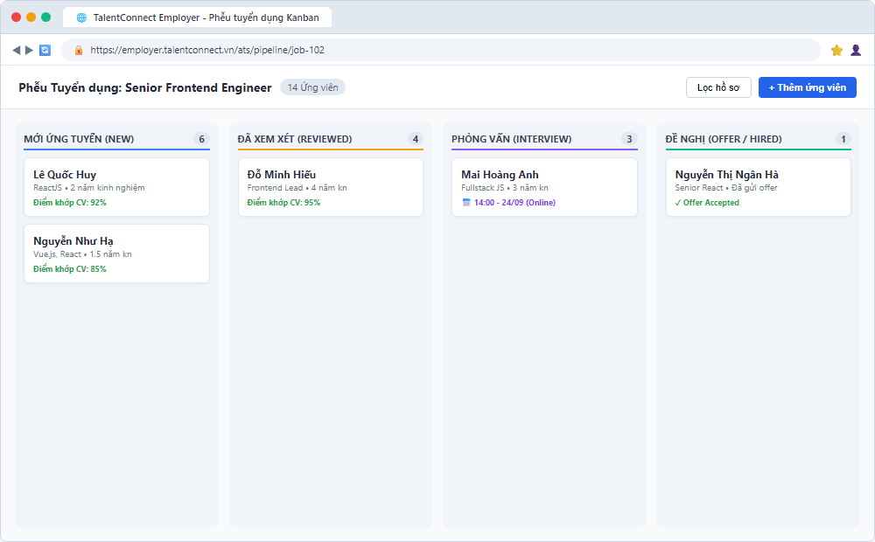
Hình ảnh 3.3.3.e. Màn hình Bảng phễu quản lý ứng viên.

2.5. Màn hình Bảng điều khiển Quản trị viên (Admin Dashboard):
Hiển thị tổng quan số liệu vận hành và danh sách kiểm duyệt bài đăng tuyển dụng theo thời gian thực.
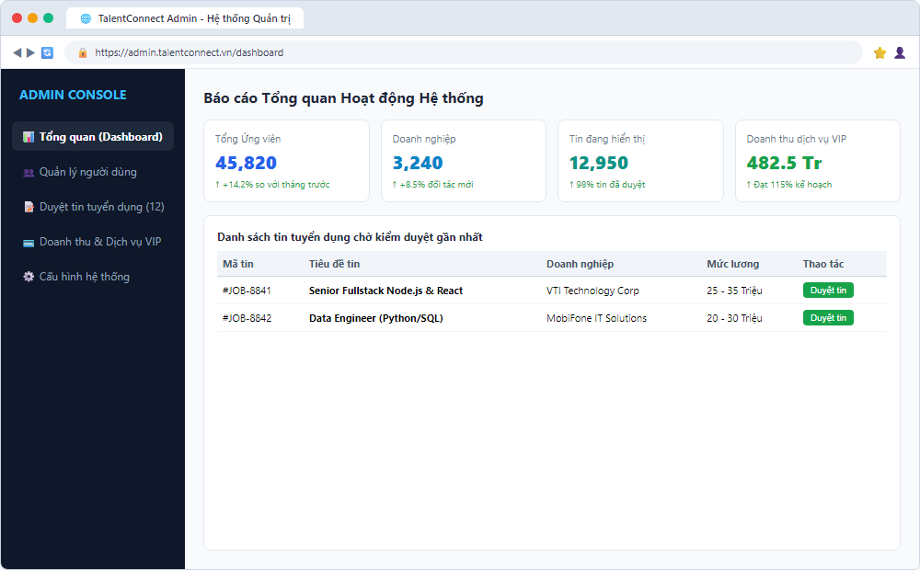
Hình ảnh 3.3.3.f. Màn hình Quản trị hệ thống.

3.4. Lập trình và cài đặt

3.4.1. Mục tiêu của giai đoạn
Chuyển đổi toàn bộ thiết kế kiến trúc, cơ sở dữ liệu 28 bảng và giao diện người dùng thành mã nguồn phần mềm hoàn chỉnh chạy được trên môi trường web.

3.4.2. Công việc chi tiết trong giai đoạn Lập trình
1. Lựa chọn công nghệ:
• Frontend: ReactJS kết hợp Tailwind CSS.
• Backend: Node.js kết hợp Express.js.
• Cơ sở dữ liệu: Hệ quản trị cơ sở dữ liệu quan hệ SQL Server.
2. Thiết lập môi trường phát triển & Cấu trúc mã nguồn:
Tổ chức mã nguồn theo mô hình 3 tầng phân tách rõ ràng giữa Controller, Service, Middleware và Model:
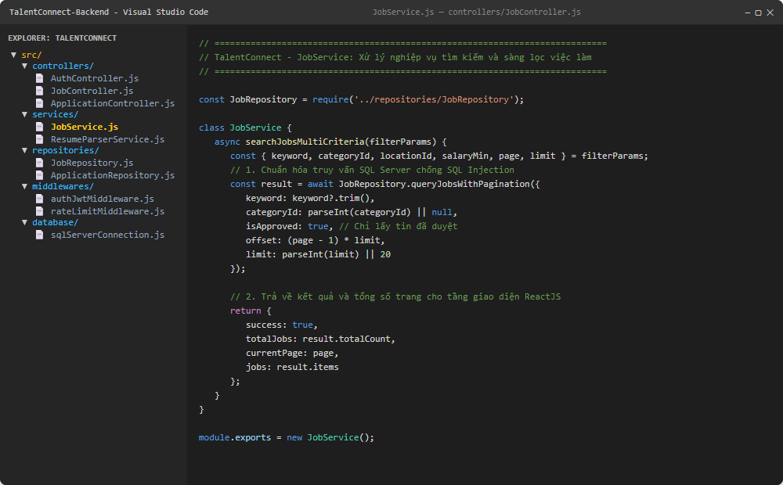
Hình ảnh 3.4.2.a. Cấu trúc thư mục mã nguồn.
3. Lập trình giao diện (UI) và xử lý bất đồng bộ phía máy khách.
4. Lập trình xử lý nghiệp vụ máy chủ (Business Logic).
5. Lập trình kết nối cơ sở dữ liệu có bảo vệ tham số chống SQL Injection.
6. Tích hợp các mô-đun chức năng thành một hệ thống hoàn chỉnh.
7. Kiểm thử mức mã nguồn (Unit Testing) độc lập cho từng hàm nghiệp vụ.

3.5. Kiểm thử và triển khai phần mềm

3.5.1. Tổng quan về Kiểm thử
Kiểm thử phần mềm là một tiến trình kỹ thuật có hệ thống nhằm thực thi chương trình với mục đích tìm ra các khiếm khuyết, đánh giá sự phù hợp giữa kết quả hoạt động thực tế của phần mềm so với các yêu cầu đã được xác định trong tài liệu đặc tả ban đầu, và bảo đảm sản phẩm đạt được các chuẩn mực chất lượng trước khi bàn giao cho người sử dụng.
Trong quy trình phát triển hệ thống TalentConnect, kiểm thử không phải là một công đoạn độc lập chỉ diễn ra ở giai đoạn cuối mà là hoạt động xuyên suốt song hành cùng quá trình phát triển qua từng vòng lặp của mô hình Xoắn ốc (Spiral Model).

3.5.2. Quá trình kiểm thử
Nhóm áp dụng kết hợp kiểm thử hộp đen trên giao diện người dùng và kiểm thử tích hợp tự động cho toàn bộ hệ thống API máy chủ:
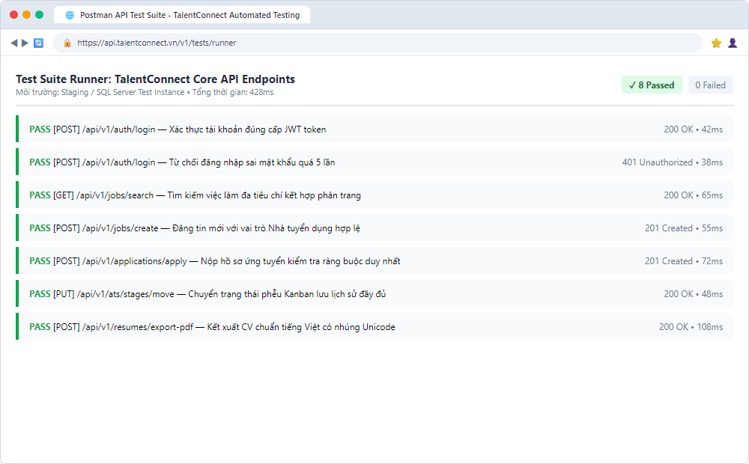
Hình ảnh 3.5.2.a. Kiểm thử giao diện và API trên Postman.
Dưới đây là ma trận các kịch bản kiểm thử chi tiết đại diện cho các chức năng trọng yếu của hệ thống TalentConnect:
Bảng 3.34: Kịch bản kiểm thử phân hệ Xác thực và Quản trị tài khoản
Mã kịch bản | Tên ca kiểm thử | Mục đích kiểm tra | Dữ liệu đầu vào | Các bước thực hiện | Kết quả mong đợi | Kết quả thực tế | Đánh giá
TC-AUTH-01 | Đăng ký với thư điện tử đã tồn tại | Kiểm tra tính duy nhất của tài khoản trên hệ thống | Thư điện tử: `nghiem@gmail.com`, Mật khẩu: `Matkhau@123` | 1. Mở trang đăng ký  2. Nhập thông tin tài khoản  3. Bấm Đăng ký | Hệ thống từ chối đăng ký, hiển thị thông báo Thư điện tử đã được sử dụng | Hiển thị cảnh báo màu đỏ đúng thông báo mong đợi | Đạt
TC-AUTH-02 | Đăng ký với mật khẩu yếu | Kiểm tra ràng buộc độ an toàn của mật khẩu | Thư điện tử: `user_moi@gmail.com`, Mật khẩu: `12345` | 1. Mở trang đăng ký  2. Nhập mật khẩu dưới tám ký tự  3. Bấm Đăng ký | Hệ thống chặn thao tác, yêu cầu mật khẩu tối thiểu tám ký tự gồm chữ hoa, thường và số | Hệ thống chặn và hiển thị hướng dẫn bảo mật | Đạt
TC-AUTH-03 | Đăng nhập với mật khẩu sai | Kiểm tra cơ chế chống đăng nhập trái phép | Thư điện tử: `admin@talentconnect.vn`, Mật khẩu: `SaiMatKhau` | 1. Mở trang đăng nhập  2. Nhập thông tin  3. Bấm Đăng nhập | Hệ thống không cấp phiên, hiển thị thông báo Tài khoản hoặc mật khẩu không chính xác | Không đăng nhập được, hiển thị thông báo chính xác | Đạt

Bảng 3.35: Kịch bản kiểm thử phân hệ Tạo lập hồ sơ và Quản lý tin tuyển dụng
Mã kịch bản | Tên ca kiểm thử | Mục đích kiểm tra | Dữ liệu đầu vào | Các bước thực hiện | Kết quả mong đợi | Kết quả thực tế | Đánh giá
TC-JOB-01 | Đăng tin tuyển dụng với mức lương nghịch lý | Kiểm tra tính hợp lý của khoảng lương | Mức lương tối thiểu: `20,000,000`, Mức lương tối đa: `15,000,000` | 1. Vào form Đăng tin  2. Nhập lương tối thiểu lớn hơn tối đa  3. Bấm Gửi duyệt | Hệ thống cảnh báo Lương tối đa phải lớn hơn hoặc bằng lương tối thiểu | Hệ thống xuất hiện viền đỏ cảnh báo tại ô lương tối đa | Đạt
TC-JOB-02 | Đăng tin với hạn nộp trong quá khứ | Kiểm tra tính hợp lệ của thời hạn nhận đơn | Ngày hết hạn: Ngày hôm qua so với thời điểm đăng | 1. Chọn ngày hết hạn trong quá khứ  2. Bấm Gửi duyệt | Hệ thống ngăn chặn việc lưu tin và yêu cầu chọn ngày trong tương lai | Hệ thống chặn lưu và yêu cầu chọn lại ngày | Đạt
TC-CV-01 | Kết xuất hồ sơ trực tuyến sang tệp tài liệu | Kiểm tra tính năng tạo tệp tài liệu chuẩn | Dữ liệu lý lịch đã điền đầy đủ, chọn Mẫu hiện đại | 1. Mở công cụ tạo hồ sơ  2. Nhập dữ liệu  3. Nhấn Tải tệp tài liệu | Hệ thống tạo tệp tài liệu định dạng chuẩn, giữ nguyên bố cục và phông chữ tiếng Việt | Tệp tải về sắc nét, đầy đủ thông tin tiếng Việt | Đạt

Bảng 3.36: Kịch bản kiểm thử phân hệ Tìm kiếm, Ứng tuyển và Quản lý phễu
Mã kịch bản | Tên ca kiểm thử | Mục đích kiểm tra | Dữ liệu đầu vào | Các bước thực hiện | Kết quả mong đợi | Kết quả thực tế | Đánh giá
TC-SRC-01 | Tìm kiếm kết hợp đa tiêu chí | Kiểm tra tính chính xác của câu truy vấn lọc | Từ khóa: `Lập trình viên`, Ngành: `Công nghệ thông tin`, Tỉnh: `Hà Nội` | 1. Nhập từ khóa  2. Chọn bộ lọc tương ứng  3. Nhấn Tìm kiếm | Trả về danh sách chỉ gồm các việc làm thỏa mãn đồng thời cả ba điều kiện trên | Danh sách lọc chính xác các bài đăng phù hợp | Đạt
TC-SRC-02 | Thử nghiệm tiêm mã lệnh độc hại vào ô tìm kiếm | Kiểm tra khả năng chống tấn công SQL Injection | Từ khóa: `' OR '1'='1' --` | 1. Nhập chuỗi mã độc vào ô tìm kiếm  2. Nhấn Tìm kiếm | Hệ thống xử lý chuỗi dưới dạng văn bản thuần, không xảy ra lỗi cơ sở dữ liệu | Không phát sinh lỗi hệ thống, hiển thị không tìm thấy kết quả | Đạt
TC-APP-01 | Nộp hồ sơ ứng tuyển lần đầu | Kiểm tra chức năng nộp đơn hợp lệ | Chọn bài tuyển dụng đang mở, chọn bản lý lịch mặc định | 1. Bấm Ứng tuyển ngay  2. Nhập thư giới thiệu  3. Bấm Xác nhận nộp | Ghi nhận bản ghi vào cơ sở dữ liệu với trạng thái Đã nộp, hiển thị thông báo thành công | Hồ sơ được ghi nhận tức thì, lịch sử ứng tuyển cập nhật | Đạt
TC-APP-02 | Nộp hồ sơ trùng lặp vào cùng một bài đăng | Kiểm tra cơ chế chống nộp đơn liên tiếp | Bài tuyển dụng đã nộp hồ sơ trước đó | 1. Vào lại tin đã nộp  2. Thao tác gửi đơn tiếp | Hệ thống đưa ra cảnh báo Bạn đã ứng tuyển vị trí này và chặn gửi đơn | Hệ thống vô hiệu hóa nút nộp và hiển thị cảnh báo | Đạt
TC-APP-03 | Chuyển trạng thái ứng viên trên bảng phễu | Kiểm tra luồng chuyển đổi trạng thái của doanh nghiệp | Chuyển thẻ ứng viên từ cột Tiếp nhận sang Hẹn phỏng vấn | 1. Mở bảng phễu quản lý  2. Kéo chuyển thẻ ứng viên  3. Xác nhận chuyển | Trạng thái trong cơ sở dữ liệu đổi sang Hẹn phỏng vấn và phát sinh thông báo cho ứng viên | Trạng thái cập nhật thành công, ứng viên nhận được thông báo | Đạt

3.5.3. Triển khai và Cài đặt
Quy trình đóng gói và triển khai hệ thống TalentConnect được thực hiện qua các bước:
1. Chuẩn bị môi trường máy chủ chạy Node.js và hệ quản trị cơ sở dữ liệu SQL Server.
2. Cấu hình biến môi trường bảo mật độc lập (.env) chứa thông tin kết nối và khóa bí mật JWT.
3. Chạy kịch bản migration khởi tạo toàn bộ 28 bảng dữ liệu quan hệ và nạp dữ liệu ban đầu.
4. Đóng gói mã nguồn giao diện ReactJS sang các tệp tĩnh tối ưu hóa dung lượng.
5. Khởi chạy máy chủ dịch vụ backend và cấu hình cổng tường lửa mạng.

3.6. Bảo trì phần mềm (SOFTWARE MAINTENANCE)

3.6.1. Khái niệm và Vai trò
Bảo trì phần mềm là tập hợp toàn bộ các hoạt động điều chỉnh, sửa đổi và nâng cấp hệ thống phần mềm sau khi đã được bàn giao và đưa vào khai thác thực tế, nhằm khắc phục lỗi, thích nghi với môi trường mới và không ngừng nâng cao chất lượng phục vụ.

3.6.2. Các loại hình bảo trì áp dụng
• Bảo trì sửa lỗi: Xử lý các khiếm khuyết phát sinh trong quá trình vận hành thực tế.
• Bảo trì thích nghi: Cập nhật hệ thống tương thích với phiên bản mới của trình duyệt và hệ quản trị cơ sở dữ liệu.
• Bảo trì hoàn thiện: Nâng cấp hiệu năng tìm kiếm, tối ưu giao diện theo phản hồi người dùng.
• Bảo trì phòng ngừa: Rà soát định kỳ các lỗ hổng an toàn thông tin và cập nhật bản vá bảo mật.

3.6.3. Phân tích lỗi và Phương án bảo trì cụ thể
1. Hiện tượng nghẽn hiệu năng truy vấn khi số lượng bài đăng và ứng viên tăng cao:
• Nguyên nhân: Thiếu chỉ mục trên các cột tìm kiếm thường xuyên.
• Phương án: Đánh chỉ mục Indexing trên JobTitle, CategoryID, WorkingLocation và phân trang truy vấn.
2. Rủi ro tệp đính kèm chứa mã độc hoặc quá dung lượng:
• Nguyên nhân: Kiểm tra lỏng lẻo phía máy khách.
• Phương án: Thẩm định mã nhị phân MIME-type phía máy chủ, giới hạn 5MB và đổi tên tệp ngẫu nhiên UUID.
3. Xung đột trạng thái khi tin tuyển dụng bị đóng trong lúc ứng viên đang nộp đơn:
• Nguyên nhân: Thiếu cơ chế giao dịch đồng bộ.
• Phương án: Áp dụng Transaction trong SQL Server với mức cô lập phù hợp để kiểm tra trạng thái trước khi ghi nhận đơn.
4. Lỗi vỡ giao diện và sai phông chữ tiếng Việt khi xuất tệp tài liệu PDF:
• Nguyên nhân: Bộ phông mặc định máy chủ thiếu bảng mã ký tự tiếng Việt.
• Phương án: Nhúng trực tiếp bộ phông chữ Unicode chuẩn quốc tế vào động cơ kết xuất tệp tài liệu.

3.6.4. Quy trình thực hiện bảo trì
Quy trình 5 bước: Tiếp nhận và phân loại lỗi ➔ Tái hiện lỗi trong môi trường thử nghiệm ➔ Lập phương án sửa mã nguồn trên nhánh riêng ➔ Kiểm thử hồi quy toàn diện ➔ Triển khai bản vá lỗi lên hệ thống chính thức.

IV. Kết luận

4.1. Tóm tắt nội dung
Bài tập lớn kết thúc học phần Công nghệ phần mềm với đề tài "Quy trình xây dựng Website tuyển dụng và tìm kiếm việc làm TalentConnect" đã hoàn thành trọn vẹn toàn bộ các mục tiêu nghiên cứu và thực nghiệm theo đúng barem yêu cầu của giảng viên hướng dẫn ThS. Bùi Thị Thanh.
Nhóm đã làm chủ quy trình phát triển phần mềm theo mô hình Xoắn ốc, thực hiện khảo sát hiện trạng thực tế, đặc tả chi tiết các yêu cầu, thiết kế kiến trúc ba tầng vững chắc, xây dựng hệ thống cơ sở dữ liệu quan hệ hoàn chỉnh gồm 28 bảng thực thể đạt chuẩn 3NF, thiết kế giao diện công thái học hiện đại, lập trình các chức năng cốt lõi và kiểm thử toàn diện bảo đảm chất lượng phần mềm.

4.2. Bài học rút ra
• Bài học về phương pháp tiếp cận có hệ thống: Phân tích và thiết kế bài bản trước khi lập trình giúp giảm thiểu tối đa rủi ro sửa đổi mã nguồn ở các giai đoạn sau.
• Bài học về kiểm soát rủi ro và làm việc nhóm: Phân định trách nhiệm rõ ràng cho sáu thành viên và nghiệm thu sản phẩm thử nghiệm chạy được sau mỗi vòng lặp xoắn ốc giúp nhóm luôn chủ động kiểm soát chất lượng và tiến độ.
• Bài học về tư duy người dùng: Thiết kế giao diện và luồng nghiệp vụ luôn phải lấy sự tiện lợi và minh bạch của ứng viên và nhà tuyển dụng làm trọng tâm.

4.3. Hạn chế và hướng phát triển
• Hạn chế: Hệ thống thử nghiệm trên môi trường máy chủ nội bộ, chưa tích hợp cổng thanh toán trực tuyến chính thức.
• Hướng phát triển: Tích hợp trí tuệ nhân tạo để tự động chấm điểm độ tương thích giữa CV và JD (Matching Score), phát triển ứng dụng di động đa nền tảng và tích hợp phòng họp trực tuyến cho các buổi phỏng vấn từ xa.

V. Tài liệu tham khảo
1. Bùi Thị Thanh (2024), Bài giảng học phần Công nghệ phần mềm, Khoa Khoa học Liên ngành - Ngoại ngữ - Tin học, Học viện Hành chính Quốc gia.
2. Roger S. Pressman, Bruce R. Maxim (2020), Software Engineering: A Practitioner's Approach, 9th Edition, McGraw-Hill Education.
3. Ian Sommerville (2016), Software Engineering, 10th Edition, Pearson Education.
4. Đặng Văn Đức (2008), Phân tích và thiết kế hướng đối tượng sử dụng UML, Nhà xuất bản Khoa học và Kỹ thuật, Hà Nội.
5. Abraham Silberschatz, Henry F. Korth, S. Sudarshan (2019), Database System Concepts, 7th Edition, McGraw-Hill.
6. Open Web Application Security Project (OWASP) (2021), Top 10 Web Application Security Risks, Tài liệu hướng dẫn an toàn ứng dụng web.
7. Bộ Thông tin và Truyền thông (2023), Nghị định số 13/2023/NĐ-CP về bảo vệ dữ liệu cá nhân, Chính phủ nước Cộng hòa Xã hội Chủ nghĩa Việt Nam.

